Министерство науки и высшего образования Российской Федерации
Федеральное государственное автономное образовательное учреждение высшего образования
ТОМСКИЙ ГОСУДАРСТВЕННЫЙ УНИВЕРСИТЕТ СИСТЕМ УПРАВЛЕНИЯ И РАДИОЭЛЕКТРОНИКИ (ТУСУР)
Кафедра комплексной информационной безопасности электронно-вычислительных систем (КИБЭВС)

АВТОМАТИЗИРОВАННАЯ СИСТЕМА
«КОРПОРАТИВНЫЙ МЕССЕНДЖЕР»
Курсовая работа по дисциплине «Технологии и методы программирования»
Пояснительная записка

Студенты гр. 723-2
_________ Анохин Д.А.
_________ Дашевский Я.А.
“____”_____________ 2026 г.

Руководитель
Старший преподаватель каф. КИБЭВС
_________ ____________ Репьюк Н. С.
Оценка “____”_____________ 2026 г.

Реферат

Курсовая работа содержит X страницу пояснительной записки,
X рисунка, X источников.
КОРПОРАТИВНЫЙ МЕССЕНДЖЕР, ИНФОРМАЦИОННАЯ БЕЗОПАСНОСТЬ, МИКРОСЕРВИСНАЯ АРХИТЕКТУРА, DOCKER, PYTHON, FLASK, REACT, ВЕБ-ПРИЛОЖЕНИЕ, ЗАЩИТА ПЕРЕДАЧИ ДАННЫХ.
Автоматизированная информационная система: программный комплекс «Корпоративный мессенджер» (АС «КМ»), представляющий собой клиент-серверное приложение для обмена мгновенными сообщениями и файлами, функционирующее внутри закрытого сетевого периметра организации. Серверная часть реализована на базе набора независимых контейнеризированных микросервисов, обеспечивающих масштабируемость и отказоустойчивость системы.
Цель работы: проектирование и программная реализация защищенной автоматизированной системы обмена информацией между сотрудниками организации, обеспечивающей высокую оперативность коммуникаций при соблюдении требований конфиденциальности и целостности передаваемых данных.
Курсовая работа выполнена в текстовом редакторе Microsoft Word.
Пояснительная записка оформлена согласно стандартам ОС ТУСУР
01-2021. [1]

Министерство науки и высшего образования Российской Федерации
Федеральное государственное автономное образовательное учреждение высшего образования
ТОМСКИЙ ГОСУДАРСТВЕННЫЙ УНИВЕРСИТЕТ СИСТЕМ УПРАВЛЕНИЯ И РАДИОЭЛЕКТРОНИКИ (ТУСУР)
Кафедра комплексной информационной безопасности электронно-вычислительных систем (КИБЭВС)

УТВЕРЖДАЮ
Зав. кафедрой КИБЭВС,
д.т.н., профессор
_______________ Шелупанов А.А.
(подпись) (Ф.И.О.)
«___» __________ 20__ г.

ЗАДАНИЕ
на выполнение курсовой работы по дисциплине «Технологии и методы программирования» студенту гр.723-2 факультета безопасности
Анохину Дмитрию Андреевичу, Дашевскому Яну Александровичу

1. Тема работы: Автоматизированная система «Корпоративный мессенджер».
2. Цель работы: Проектирование и программная реализация защищенной автоматизированной системы для внутрикорпоративного обмена текстовой информацией и файлами на базе микросервисной архитектуры.
3. Индивидуальные задачи:
Анохин Д.А.:
– Проектирование структуры базы данных (PostgreSQL) и схем хранения данных;
– Разработка серверной части системы (микросервисов) на языке Python с использованием фреймворка Flask [2];
– Разработка пользовательского интерфейса (клиентской части) в виде Single Page Application на базе библиотеки React [3];
– Разработка API-шлюза для маршрутизации запросов между клиентской частью и микросервисами.
Дашевский Я.А.:
– Реализация механизмов безопасности: хеширование паролей (Bcrypt), аутентификация пользователей и управление сессиями;
– Реализация протокола WebSocket для обеспечения доставки сообщений и обновлений статусов пользователей в режиме реального времени;
– Настройка контейнеризации всех компонентов системы с использованием Docker [4] и Docker Compose;
– Разработка эксплуатационной документации (руководство пользователя и руководство администратора).
4. Дата выдачи задания: «_____» _____________202__ г.
5. Дата сдачи работы: «_____» _____________202__ г.
Задание выдал:
Ст. препод. каф. КИБЭВС, Репьюк Н.С.  ^{(Ф.И.О., должность)} | ___________  ^{(Подпись)} | « » 202  ^{(дата)}

Задание приняли к исполнению:
Анохин Дмитрий Андреевич⠀⠀⠀⠀  ^{(Ф.И.О.)} | ___________  ^{(Подпись)} | « » 202  ^{(дата)}
Дашевский Ян Александрович⠀⠀⠀  ^{(Ф.И.О.)} | ___________  ^{(Подпись)} | « » 202  ^{(дата)}

Министерство образования и науки Российской Федерации
Федеральное государственное автономное образовательное учреждение высшего образования
ТОМСКИЙ ГОСУДАРСТВЕННЫЙ УНИВЕРСИТЕТ СИСТЕМ УПРАВЛЕНИЯ И РАДИОЭЛЕКТРОНИКИ (ТУСУР)
Кафедра комплексной информационной безопасности электронно- вычислительных систем (КИБЭВС)

Проектирование и реализация защищенного корпоративного мессенджера
ТЕХНИЧЕСКОЕ ЗАДАНИЕ
На 28 листах

СОГЛАСОВАНО  Доцент каф. КИБЭВС, к.т.н.  ___________ Е.М. Давыдова  “____”____________ 2025 г. | РАЗРАБОТЧИК  Студент гр. 723-2  ____________Д.А. Анохин “____”____________ 2025 г.  Студент гр. 723-2  ____________Я.А. Дашевский “____”____________ 2025 г.

1 ОБЩИЕ СВЕДЕНИЯ

1.1 Полное наименование системы и ее условное обозначение

Полное наименование создаваемой системы – Автоматизированная система «Корпоративный мессенджер».
Для дальнейшего использования в тексте настоящего документа и сопутствующей документации устанавливается следующее условное обозначение системы – АС «КМ».

1.2 Шифр темы или шифр (номер) договора

Шифр темы не присваивался.

1.3 Наименование организаций заказчика и разработчика системы

Функции заказчика системы выполняет федеральное государственное автономное образовательное учреждение высшего образования «Томский государственный университет систем управления и радиоэлектроники» (ТУСУР) в лице кафедры комплексной информационной безопасности электронно-вычислительных систем (КИБЭВС).
Разработчиками системы являются студенты группы 723-2 кафедры КИБЭВС ТУСУР:
– Анохин Д.А.;
– Дашевский Я.А.

1.4 Перечень документов, на основании которых создается система, кем и когда утверждены эти документы

Основанием для создания АС «КМ» являются документы:
1. Учебный план по программе специалитета Информационная безопасность автоматизированных систем. Документ утвержден проректором по учебной работе Сенченко П.В 14.12.2023;
2. Задание на выполнение курсовой работы по дисциплине «Технологии и методы программирования» по теме «Проектирование и реализация защищенного корпоративного мессенджера». Документ утвержден заведующим кафедрой КИБЭВС, д.т.н., профессором Шелупановым А.А. (дата утверждения «__» __________ 202_ г.).

1.5 Плановые сроки начала и окончания работ по созданию системы

Плановые сроки начала и окончания работ по созданию системы устанавливаются в соответствии с документом «Задание на выполнение курсовой работы по дисциплине “Технологии и методы программирования”».
Начало работ по созданию системы: «__» __________ 202_ г.
Окончание работ по созданию системы: «__» __________ 202_ г.

1.6 Сведения об источниках и порядке финансирования работ

Работа по созданию АС «КМ» выполняется в рамках учебного процесса на базе ресурсов федерального государственного автономного образовательного учреждения высшего образования «Томский государственный университет систем управления и радиоэлектроники» (ТУСУР) и личных ресурсов разработчиков.
Выделение целевого финансирования на выполнение работ не предусмотрено.
2 ЦЕЛИ И НАЗНАЧЕНИЕ СОЗДАНИЯ АВТОМАТИЗИРОВАННОЙ СИСТЕМЫ

2.1 Цели создания автоматизированной системы

Основной целью создания АС «КМ» является повышение оперативности и обеспечение конфиденциальности внутрикорпоративных коммуникаций.
Достижение основной цели определяется выполнением следующих критериев оценки, выраженных в количественных и качественных показателях:
1. Время доставки текстового сообщения (до 1000 символов) от момента отправки на клиенте А до момента отображения на клиенте Б в пределах одной ЛВС не должно превышать 2 секунды;
2. Обеспечение конфиденциальной среды для обмена информацией ограниченного доступа путем реализации механизмов контроля доступа и защиты каналов связи;
3. Система должна быть доступна для пользователей не менее 95% времени в течение установленного периода эксплуатации (ежедневно с 9:00 до 18:00 по местному времени);
4. Архитектура системы должна поддерживать одновременную работу не менее 50 активных пользователей без деградации производительности выше установленных критериев.

2.2 Назначение автоматизированной системы

АС «КМ» предназначена для автоматизации процессов обмена информацией между сотрудниками организации в пределах корпоративной локальной вычислительной сети.
3 ХАРАКТЕРИСТИКА ОБЪЕКТОВ АВТОМАТИЗАЦИИ

3.1 Основные сведения об объекте автоматизации

Объектом автоматизации является процесс внутрикорпоративного информационного обмена между сотрудниками подразделений организации. В настоящее время для оперативного обмена сообщениями и файлами используются неспециализированные средства: публичные интернет-мессенджеры и электронная почта.
Существующий порядок коммуникаций характеризуется следующими особенностями:
1) Использование публичных интернет-мессенджеров для служебной переписки не обеспечивает должного уровня контроля и создает риски утечки конфиденциальной и служебной информации за пределы корпоративной сети.
2) Обмен сообщениями по электронной почте не предназначен для диалогов в режиме реального времени и характеризуется недостаточной оперативностью для решения срочных рабочих вопросов.
Пользователями объекта автоматизации являются сотрудники организации, которым для выполнения должностных обязанностей необходим оперативный и защищенный обмен информацией.

3.2 Сведения об условиях эксплуатации

Предполагается, что АС «КМ» будет эксплуатироваться в пределах корпоративной локальной вычислительной сети (ЛВС) организации, построенной на базе технологии Ethernet.
Автоматизированные рабочие места (АРМ) пользователей представляют собой персональные компьютеры под управлением операционных систем семейств Windows, macOS или Linux, оснащенные современным веб-браузером.
Серверная часть АС «КМ» разворачивается на выделенном физическом или виртуальном сервере в серверной инфраструктуре организации под управлением IT-подразделения.

4 ТРЕБОВАНИЯ К АВТОМАТИЗИРОВАННОЙ СИСТЕМЕ

4.1 Требования к системе в целом

4.1.1 Требования к структуре и функционированию системы

АС «КМ» должна быть реализована в соответствии с принципами микросервисной архитектуры как набор независимых, слабосвязанных сервисов. Система должна состоять из серверной и клиентской частей. Серверная часть включает в себя сервисы аутентификации, управления пользователями, обработки сообщений и файлов, а также API-шлюз, который является единой точкой входа для всех клиентских запросов.
Взаимодействие между клиентской частью (веб-приложением) и серверной частью должно осуществляться по протоколу HTTPS через API-шлюз. Для обмена сообщениями в реальном времени должен использоваться протокол WebSocket. Внутреннее взаимодействие между микросервисами может быть как синхронным (по REST API), так и асинхронным (через брокер сообщений).
Система должна поддерживать режим работы, режим наладки и режим настройки. В рабочем режиме отказ одного из микросервисов не должен приводить к полной неработоспособности системы, обеспечивая частичную деградацию функциональности. В режиме наладки должны быть предусмотрены средства для диагностики непредусмотренных ситуаций, включая ведение и централизованный сбор журналов работы каждого микросервиса, а также функции для проверки работоспособности отдельных модулей. В режиме настройки предоставляется возможность изменения ключевых параметров работы системы (например, установка размеров буферов, времени задержки записи в базу данных), централизованный сбор журналов при этом используется для контроля за применением новых параметров.
Архитектура системы должна обеспечивать возможность независимого развертывания и горизонтального масштабирования отдельных сервисов, а также предусматривать возможность последующей интеграции со смежными корпоративными системами.

4.1.2 Требования к численности и квалификации персонала

Для эксплуатации АС «КМ» предусматриваются две категории персонала: пользователи и обслуживающий персонал.
Численность пользователей системы составляет до 50 человек. Квалификация пользователей должна соответствовать уровню уверенного пользователя персонального компьютера и включать навыки работы с современными веб-браузерами. Специальной подготовки для работы с системой не требуется.
Эксплуатация и техническое обслуживание серверной части АС «КМ» должны обеспечиваться одним специалистом IT-подразделения. Специалист, выполняющий функции администратора, должен обладать квалификацией системного администратора и иметь навыки администрирования операционных систем семейства Linux, веб-серверов, систем управления базами данных, а также опыт работы с технологиями контейнеризации для управления микросервисной архитектурой.

4.1.3 Показатели назначения

АС «КМ» должна соответствовать следующим показателям назначения, которые определяют ее основные эксплуатационные и производительные характеристики:
Масштабируемость по пользователям: обеспечение полного функционирования при одновременной работе не менее 50 активных пользователей.
Производительность доставки сообщений: время доставки сообщения не должно превышать 2 секунду при максимальной расчетной нагрузке.
Метод проверки – Время доставки измеряется как разница между временной меткой, зафиксированной клиентским приложением отправителя перед отправкой HTTP-запроса, и временной меткой, зафиксированной клиентским приложением получателя после получения сообщения по WebSocket и его отрисовки в интерфейсе. Проверка осуществляется с помощью специально разработанных автоматизированных тестов.
Отзывчивость пользовательского интерфейса: время отклика интерфейса на основные действия пользователя (например, открытие чата, отправка сообщения) не должно превышать 1 секунды. Проверяется в ходе нагрузочного тестирования путем замера времени рендеринга соответствующих компонентов на стороне клиента.

4.1.4 Требования к надежности

Для системы устанавливаются следующие показатели надежности:
1. Коэффициент доступности. Коэффициент доступности системы должен быть не ниже 95%.
Расчет показателя ведется для установленного периода эксплуатации (ежедневно с 9:00 до 18:00 по местному времени).
Определение и расчет Коэффициента доступности ($К_{а}$):
Коэффициент доступности – это доля времени, в течение которого система была работоспособна и доступна для пользователей, от общего времени периода наблюдения.
Расчет производится по формуле:

$$К_{а}=\frac{\left(Т_{общ}- Т_{пр}\right)}{Т_{общ}}* 100\%$$

$Т_{общ}$ – общая продолжительность периода наблюдения (для одного дня с 9:00 до 18:00 $Т_{общ}$ = 9 часов = 540 минут).
$Т_{пр}$ – суммарное время простоя системы в течение периода наблюдения.
Таким образом, требование $К_{а}$ ≥ 95% допускает суммарный простой системы не более 27 минут в течение одного дня эксплуатации.
2. Среднее время восстановления (MTTR). Среднее время восстановления работоспособности системы после критического сбоя не должно превышать 27 минут.
Данный показатель устанавливается при соблюдении следующих начальных условий:
– наличие исправной инфраструктуры;
– обеспечение доступности актуальной резервной копии.
Определения начальных условий:
Под исправной инфраструктурой понимается состояние, при котором базовые компоненты, необходимые для запуска АС «КМ», функционируют штатно. Для данного проекта это означает:
– Физический или виртуальный сервер включен, и операционная система на нем загружена;
– Обеспечена сетевая связность с сервером;
– Система контейнеризации (Docker) установлена и запущена.
Под доступностью актуальной резервной копии понимается выполнение следующих условий:
– Файл резервной копии, созданный по окончании предыдущего дня эксплуатации, существует;
– Файл резервной копии не поврежден и находится в хранилище, доступном для системного администратора (например, на внешнем диске или сетевом ресурсе).

4.1.5 Требования к безопасности

Система должна быть безопасной для персонала и окружающей среды при монтаже, наладке и рабочей эксплуатации.
Программное обеспечение, входящее в состав, АС «КМ», не должно содержать вредоносного кода, недекларированных возможностей и не должно оказывать негативного влияния на функционирование других программных и аппаратных средств, эксплуатируемых на АРМ пользователей и серверах заказчика.
Все работы по монтажу, наладке и техническому обслуживанию аппаратных компонентов серверной части системы должны выполняться квалифицированным персоналом в соответствии с действующими правилами техники безопасности при работе с электроустановками.

4.1.6 Требования к эргономике и технической эстетике

Пользовательский интерфейс АС «КМ» должен быть спроектирован с учетом удобства пользователя для выполнения основных операций. Интерфейс должен соответствовать квалификации пользователей, определенной в п. 4.1.2 настоящего ТЗ.
Для проверки эргономических характеристик системы вводятся эталонные сценарии использования, которые должны выполняться пользователем, не проходившим специального обучения, за определенное время или количество действий.
1. Ключевые операции должны быть доступны с главной страницы приложения. В качестве теста, доступ к списку чатов, чтение нового сообщения и отправка ответа должны осуществляться с главной страницы приложения без необходимости переходов по дополнительным меню;
2. Скорость выполнения базовых сценариев (Learnability).
2.1. Сценарий 1: «Начало диалога». Пользователь, впервые работающий с системой, должен иметь возможность найти другого пользователя в общем списке контактов и отправить ему первое сообщение за время, не превышающее 30 секунд;
2.2. Сценарий 2: «Реакция на новое сообщение». С момента получения визуального уведомления о новом сообщении до открытия соответствующего чата должно требоваться не более одного клика мыши.
3. Интерфейс должен информировать пользователя о статусе ключевых операций. Процесс отправки сообщения должен сопровождаться визуальной индикацией («отправка...»). Статус доставленного и прочитанного сообщения должен быть интуитивно понятен (например, через изменение цвета или иконки);
4. Соответствие стандартам доступности. Цветовая схема и шрифты должны обеспечивать достаточный уровень контрастности для комфортной работы в условиях стандартного офисного освещения. Коэффициент контрастности текста относительно фона должен быть не ниже 4.5:1, что соответствует рекомендациям WCAG 2.1;
5. Все экраны и элементы управления должны быть выполнены в едином графическом стиле, а однотипные элементы (кнопки, поля ввода) должны вести себя предсказуемо на всех экранах приложения.

4.1.7 Требования к эксплуатации, техническому обслуживанию, ремонту и хранению компонентов системы

Эксплуатация АС «КМ» должна осуществляться персоналом заказчика в соответствии с эксплуатационной документацией (руководством пользователя и руководством администратора).
Техническое обслуживание системы должно проводиться силами администратора системы и включать следующие регламентные процедуры:
1) Мониторинг состояния и производительности микросервисов и инфраструктуры.
2) Анализ журналов работы системы для выявления и упреждения потенциальных сбоев.
3) Ежедневное создание резервной копии базы данных по окончании рабочего дня.
4) Проверка целостности созданных резервных копий.
5) Установка обновлений программного обеспечения (операционной системы, СУБД, сторонних библиотек) по мере необходимости.
Процедуры обновления отдельных микросервисов АС «КМ» должны быть спроектированы таким образом, чтобы минимизировать или полностью исключить время простоя системы для конечных пользователей.
Специальных требований к ремонту и хранению программных компонентов системы не предъявляется. Восстановление работоспособности программных компонентов после сбоев осуществляется путем перезапуска или переустановки из дистрибутива (контейнерного образа).

4.1.8 Требования к защите информации от несанкционированного доступа

В АС «КМ» должен быть реализован комплекс мер по защите информации от несанкционированного доступа (НСД), обеспечивающий конфиденциальность и целостность данных пользователей и служебной переписки.
1. Доступ к любым функциям системы должен предоставляться только после прохождения пользователем процедуры идентификации и аутентификации. Идентификатором пользователя в системе должен выступать его корпоративный адрес электронной почты. Аутентификация должна осуществляться на основе пароля. Должны быть реализованы требования к сложности пароля: длина не менее 8 символов, наличие букв в разном регистре, цифр и специальных символов. Пароли пользователей должны храниться в базе данных в хэшированном виде с использованием криптографически стойкого алгоритма (например, Bcrypt), как определено в п. 4.3.1;
2. Система должна реализовывать ролевую модель доступа с двумя основными ролями: «Пользователь» и «Администратор». Пользователи должны иметь доступ только к своим сообщениям и чатам, в которых они состоят. Прямой доступ к переписке других пользователей должен быть исключен. Администратор должен иметь доступ к функциям управления учетными записями пользователей, но не должен иметь прямого доступа к содержанию их переписки через интерфейс системы.
3. Весь информационный обмен между клиентским приложением и серверной частью (API-шлюзом) должен осуществляться по защищенному протоколу HTTPS (TLS). Соединение для обмена сообщениями в реальном времени также должно быть защищенным (протокол WSS - WebSocket Secure).
4. Система должна быть защищена от основных векторов атак на веб-приложения, включая, но не ограничиваясь: SQL-инъекции, межсайтовый скриптинг (XSS), подделка межсайтовых запросов (CSRF). При разработке должны применяться соответствующие защитные практики (параметризованные запросы, экранирование вывода, anti-CSRF токены).
5. Сеанс работы пользователя должен автоматически завершаться (требовать повторной аутентификации) после 60 минут бездействия.

4.1.9 Требования по сохранности информации при авариях

К аварийным ситуациям относятся:
1. Аппаратные сбои серверного оборудования;
2. Сбои общесистемного программного обеспечения (операционной системы, СУБД);
3. Критические ошибки в работе одного или нескольких микросервисов АС «КМ»;
4. Аварийное отключение электропитания.
Для обеспечения сохранности информации вводится регламентная процедура ручного резервного копирования, выполняемая системным администратором. Данный подход принят с учетом того, что система предназначена для использования в рабочее время (с 9:00 до 18:00), что делает допустимым максимальный срок потери данных в один рабочий день.
Требования к процедуре резервного копирования:
1. Резервное копирование должно выполняться администратором ежедневно по окончании рабочего дня (например, в 18:00);
2. Резервные копии должны храниться за последние 14 календарных дней;
3. Резервные копии должны сохраняться на отдельный от основной системы физический или логический носитель для исключения их утери в случае полного отказа основного сервера;
4. Документация должна быть разработана и доведена до сведения администратора процедура восстановления данных из резервной копии. Время, необходимое для восстановления в рабочие часы, регламентируется в п. 4.1.4 настоящего ТЗ.
4.1.10 Требования к защите от влияния внешних воздействий

Требования не предъявляются.

4.1.11 Требования к патентной чистоте

Требования не предъявляются.

4.1.12 Требования по стандартизации и унификации

Требования не предъявляются.

4.2 Требования к функциям (задачам), выполняемым системой

4.2.1 Функция «Аутентификация пользователя»

Функция должна предоставлять пользователю форму для ввода логина (корпоративный email) и пароля. При успешной проверке учетных данных система должна предоставить пользователю доступ к основному интерфейсу и создать авторизованную сессию. В случае ввода неверных данных система должна выводить сообщение об ошибке, не уточняя, что именно было введено неверно (логин или пароль).
Результат выполнения – успешная аутентификация и создание авторизованной сессии пользователя, либо вывод сообщения об ошибке аутентификации.

4.2.2 Функция «Управление профилем пользователя»

Пользователь должен иметь возможность просматривать и редактировать следующие данные своего профиля: полное имя (ФИО), должность, фотографию (аватар).
Результат выполнения – обновленные данные профиля пользователя, сохраненные в базе данных.

4.2.3 Функция «Управление статусом присутствия»

Система должна автоматически определять и отображать для каждого пользователя в списке контактов его статус: «В сети» или «Не в сети». Статус «В сети» должен устанавливаться при наличии активного WebSocket-соединения с сервером.
Результат выполнения – актуальное отображение статуса пользователей.

4.2.4 Функция «Обмен сообщениями»

1. Пользователь должен иметь возможность отправлять текстовые сообщения;
2. Пользователь должен иметь возможность прикреплять и отправлять файлы. Система должна ограничивать максимальный размер загружаемого файла (не более 10 МБ) и блокировать загрузку исполняемых файлов со следующими расширениями: .exe, .com, .bat, .sh, .msi, .jar;
3. Пользователь должен иметь возможность редактировать и удалять только свои отправленные сообщения. Факт редактирования сообщения должен помечаться в интерфейсе;
4. Система должна отображать историю сообщений в хронологическом порядке;
5. Система должна отображать индикатор статуса отправленного сообщения (например, «отправлено», «доставлено», «прочитано»).
Результат выполнения – успешная отправка, доставка, изменение или удаление сообщения с корректным отображением его статуса и истории в интерфейсе.

4.2.5 Функция «Управление чатами и контактами»

1. Система должна отображать список всех зарегистрированных пользователей (общий контакт-лист);
2. Пользователь должен иметь возможность создать новый групповой чат и пригласить в него участников из списка контактов;
3. Создатель группового чата должен иметь возможность добавлять и удалять участников из чата, а также изменять название группового чата;
4. Пользователь должен иметь возможность начать персональный диалог с любым пользователем из списка контактов.
Результат выполнения – создание нового чата (персонального или группового) или изменение состава/атрибутов существующего группового чата.

4.2.6 Функция «Поиск информации»

Система должна предоставлять пользователю поле для ввода поискового запроса. Поиск должен осуществляться по именам пользователей в общем списке контактов, а также по тексту сообщений во всей истории переписки пользователя.
Результат выполнения – отфильтрованный список контактов или список сообщений, соответствующих поисковому запросу, с возможностью перехода к найденному сообщению в контексте чата.

4.2.7 Функция «Уведомление о новых сообщениях»

При поступлении нового сообщения система должна информировать пользователя с помощью визуального индикатора и, если вкладка с приложением неактивна, с помощью стандартного браузерного уведомления.
Результат выполнения – пользователь проинформирован о новом сообщении.

4.3 Требования к видам обеспечения

4.3.1 Требования к математическому обеспечению

Основным элементом математического обеспечения системы, подлежащим регламентации, является механизм криптографического хэширования паролей пользователей для обеспечения их безопасного хранения.
Для всех криптографических операций должны использоваться стандартные библиотеки. Для реализации на языке Python рекомендуется использовать библиотеку bcrypt.
Для хэширования паролей должен применяться адаптивный алгоритм, устойчивый к перебору на современных вычислительных мощностях (включая GPU). Рекомендуемым алгоритмом является Bcrypt.

4.3.2 Требования к информационному обеспечению

Информационное обеспечение системы организуется в виде набора баз данных (по одной для каждого микросервиса), функционирующих под управлением СУБД PostgreSQL.
Структура данных должна обеспечивать хранение учетных записей пользователей, списков контактов, сообщений, информации о членстве в чатах. Должны быть реализованы механизмы обеспечения целостности, конфиденциальности и доступности данных.

4.3.3 Требования к лингвистическому обеспечению

Пользовательский интерфейс и все системные сообщения АС «КМ» должны быть выполнены на русском языке.

4.3.4 Требования к программному обеспечению
Для функционирования серверной части АС «КМ» должна использоваться операционная система семейства Linux с установленной системой контейнеризации (Docker), реляционная СУБД (PostgreSQL) и
веб-сервер, выполняющий функции обратного прокси.
Микросервисы должны быть разработаны на языке программирования Python с использованием веб-фреймворка, подходящего для создания REST API (Flask). Каждый микросервис должен поставляться в виде изолированного контейнера.
Пользовательский интерфейс должен быть реализован как одностраничное веб-приложение (SPA) с использованием современных веб-технологий (HTML, CSS, TypeScript) и соответствующего фреймворка (React).

4.3.5 Требования к техническому обеспечению

Требования к серверному оборудованию:
АС «КМ» должна функционировать на физическом или виртуальном сервере со следующими минимальными характеристиками: 2 vCPU, 4 ГБ RAM, 50 ГБ дискового пространства.
Требования к техническому обеспечению автоматизированного рабочего места (АРМ) пользователя:
Персональный компьютер со следующими минимальными характеристиками: процессор с тактовой частотой не менее 1.6 ГГц, не менее 2 ГБ оперативной памяти, не менее 1 ГБ свободного дискового пространства.

4.3.6 Требования к метрологическому обеспечению

Требования не предъявляются.

4.3.7 Требования к организационному обеспечению

Регистрация пользователей в системе должна производиться централизованно администратором системы. Основанием для создания учетной записи является принадлежность к штату организации. Управление системой возлагается на IT-подразделение заказчика.

4.3.8 Требования к методическому обеспечению

Требования не предъявляются.

5 СОСТАВ И СОДЕРЖАНИЕ РАБОТ ПО СОЗДАНИЮ АВТОМАТИЗИРОВАННОЙ СИСТЕМЫ

Состав работ по созданию АС «КМ» приведены в таблице 5.1.
Таблица 5.1 – Этапы разработки
№ | Этап | Содержание работ | Результат | Срок выполнения
1 | Анализ и разработка ТЗ | Сбор, анализ и формализация требований. Разработка и согласование ТЗ. | Утвержденное Техническое задание. | __.__.202_ г.
2 | Техническое проектирование | Разработка архитектуры системы, проектирование API, структуры БД и клиентского приложения. | Документ «Технический проект». | __.__.202_ г.
3 | Разработка и модульное тестирование | Программная реализация микросервисов и клиентского приложения. Разработка модульных тестов. | Исходный код системы, Docker-образы сервисов. | __.__.202_ г.
4 | Комплексное тестирование | Интеграционное и функциональное тестирование системы на соответствие ТЗ. | Протоколы тестирования, готовая к демонстрации версия ПО. | __.__.202_ г.
5 | Подготовка эксплуатационной документации | Подготовка руководства пользователя и руководства администратора. | Комплект эксплуатационной документации. | __.__.202_ г.
6 | Подготовка и сдача итоговых материалов | Оформление Пояснительной записки и презентационных материалов. | Итоговый комплект отчетных материалов. | __.__.202_ г.

6 ПОРЯДОК РАЗРАБОТКИ АВТОМАТИЗИРОВАННОЙ СИСТЕМЫ

Разработка АС «КМ» осуществляется силами разработчиков, указанных в п. 1.3 настоящего ТЗ. Организация работ предусматривает еженедельные статусные встречи с представителем заказчика для демонстрации достигнутого прогресса и обсуждения текущих вопросов.
Исходными данными для разработки являются документы, перечисленные в п. 1.4 настоящего ТЗ. По окончании каждого этапа работ, перечисленных в Разделе 5, разработчики предъявляют заказчику соответствующие результирующие документы и/или программные компоненты.
Техническая документация, создаваемая в ходе проекта, подлежит согласованию с заказчиком. Внесение изменений в утвержденное Техническое задание допускается только по согласованию с заказчиком и оформляется дополнением к ТЗ.
Разработка и испытание макетов не предусмотрены.
Разработка программ стандартизации, метрологического обеспечения и эргономического обеспечения не проводится. Оценка надежности выполняется в рамках разработки Технического проекта.
Технико-экономическая оценка разработки не проводится, так как проект является учебным.
Гарантийные обязательства на разрабатываемую систему не предоставляются.

7 ПОРЯДОК КОНТРОЛЯ И ПРИЕМКИ АВТОМАТИЗИРОВАННОЙ СИСТЕМЫ

7.1 Виды и методы испытаний

Для проверки системы на соответствие требованиям настоящего ТЗ предусматриваются следующие виды испытаний:
1. Модульное тестирование: проводится разработчиками на этапе реализации для проверки корректности отдельных программных модулей и функций.
2. Интеграционное тестирование: проводится для проверки корректности взаимодействия между микросервисами системы.
3. Нагрузочное тестирование: проводится для проверки соответствия системы требованиям к производительности (п. 4.1.3) и масштабируемости
(п. 2.1) при пиковых и длительных нагрузках, имитирующих одновременную работу расчетного числа пользователей.
4. Приемочные испытания: проводятся для определения соответствия системы требованиям ТЗ и принятия решения о завершении работ.

7.2 Порядок проведения приемочных испытаний

Приемочные испытания проводятся в форме защиты курсового проекта перед приемочной комиссией, формируемой из числа профессорско-преподавательского состава кафедры КИБЭВС.
В ходе приемочных испытаний проводятся следующие проверки:
1. Проверка комплектности. Комиссии предъявляются следующие результаты работ:
1.1. Действующий программный продукт АС «КМ», развернутый в тестовой среде.

1.2. Комплект проектной документации, оформленный в виде Пояснительной записки к курсовой работе в соответствии со стандартом организации ОС ТУСУР 01-2021 и включающий все разделы, перечисленные в п. 9.1 настоящего ТЗ.
2. Проверка работоспособности. Проводится путем демонстрации выполнения всех функций, перечисленных в п. 4.2 настоящего ТЗ.
3. Проверка соответствия ключевым показателям. Проводится проверка соответствия системы ключевым показателям назначения (п. 4.1.3) и требованиям к надежности (п. 4.1.4) на основе демонстрации и анализа результатов нагрузочного тестирования.

7.3 Приемка работ

Решение о приемке работ принимается комиссией по результатам защиты курсового проекта и оформляется соответствующей записью в зачетной книжке. Положительный результат приемки является основанием для завершения работ по созданию системы.
В случае выявления несоответствий требованиям ТЗ, которые препятствуют использованию системы, комиссия составляет перечень необходимых доработок и назначает сроки их выполнения.

8 ТРЕБОВАНИЯ К СОСТАВУ И СОДЕРЖАНИЮ РАБОТ ПО ПОДГОТОВКЕ ОБЪЕКТА АВТОМАТИЗАЦИИ К ВВОДУ СИСТЕМЫ В ДЕЙСТВИЕ

8.1 Создание условий для функционирования системы

Для демонстрации работоспособности АС «КМ» должна быть подготовлена тестовая среда, имитирующая условия эксплуатации, описанные в п. 3.2 настоящего ТЗ. Подготовка среды включает:
1) Развертывание необходимого общесистемного программного обеспечения (система контейнеризации, СУБД, веб-сервер) на физическом или виртуальном сервере.
2) Настройку сетевого взаимодействия для обеспечения доступа к системе с клиентского АРМ.
3) Наполнение базы данных тестовыми данными (несколько учетных записей пользователей, примеры чатов и сообщений), достаточными для демонстрации всех функций системы.

8.2 Проведение организационных мероприятий

Специальных организационно-рабочих мероприятий для ввода системы в действие не требуется.

8.3 Обучение персонала

Так как целевые пользователи системы в процессе ввода в действие не участвуют, обучение пользователей не проводится. Ознакомление приемочной комиссии с принципами работы системы осуществляется разработчиками в ходе демонстрации на приемочных испытаниях с использованием «Руководства пользователя».
9 ТРЕБОВАНИЯ К ДОКУМЕНТИРОВАНИЮ

9.1 Перечень подлежащих разработке документов

Основным итоговым документом является «Пояснительная записка к курсовой работе», оформленная в соответствии со стандартом организации ОС ТУСУР 01-2021.
Пояснительная записка должна включать в себя, как минимум, следующие документы и разделы:
– Титульный лист;
– Задание на выполнение курсовой работы;
– Реферат (на русском и иностранном языках);
– Настоящее Техническое задание (ТЗ);
– Документ «Оценка рисков»;
– Документ «Технический проект»;
– Раздел «Результаты верификации и тестирования»;
– Раздел «Описание алгоритма работы информационной системы».
Следующие документы должны быть разработаны и оформлены как приложения к Пояснительной записке:
– Руководство пользователя;
– Руководство администратора\программиста.

9.2 Вид и форма представления документов

Итоговая Пояснительная записка со всеми приложениями должна быть представлена в едином файле в электронной форме в формате PDF.
Исходный код системы, являющийся неотъемлемой частью документации на программный продукт, должен быть представлен в виде репозитория в системе контроля версий Git.
Документы должны быть выполнены на русском языке.
10 ИСТОЧНИКИ РАЗРАБОТКИ

ГОСТ 34.602-2020. Информационные технологии. Комплекс стандартов на автоматизированные системы. Техническое задание на создание автоматизированной системы.
Методические указания к курсовой работе по дисциплине «Технологии и методы программирования» / Е.М. Давыдова, Н.С. Репьюк. – Томск: ТУСУР, 2025.

Оглавление

Введение 35
1 ОПИСАНИЕ ПРЕДМЕТНОЙ ОБЛАСТИ 37
1.1 Характеристика корпоративной среды обмена информацией 37
1.2 Анализ рисков и проблем использования публичных сервисов 37
1.3 Объект автоматизации и описание бизнес-процессов 38
1.4 Целевая аудитория и роли пользователей 38
Список использованных источников 57

Введение

Актуальность работы обусловлена предъявляемыми заказчиков требованиями к информационной безопасности и защите корпоративных данных. Использование общедоступных публичных мессенджеров в рабочих целях создает риски утечки конфиденциальной информации, так как данные передаются и хранятся на сторонних серверах, находящихся вне зоны контроля организации. Разработка собственной автоматизированной системы позволяет обеспечить полную автономность коммуникаций, централизованное управление правами доступа и защиту интеллектуальной собственности предприятия.
Объектом работы является процесс информационного взаимодействия сотрудников организации в рамках локальной вычислительной сети.
Предметом работы являются программные средства и методы автоматизации внутрикорпоративного обмена текстовой информацией и файлами.
Целью курсовой работы является проектирование и программная реализация защищенной автоматизированной системы «Корпоративный мессенджер», функционирующей внутри закрытого сетевого периметра организации.
Для достижения поставленной цели необходимо решить следующие задачи:
1. Выполнить анализ и структуризацию предметной области, выявить основные недостатки существующих способов коммуникации;
2. Сформулировать функциональные и технические требования к создаваемой системе;
3. Разработать архитектуру программного комплекса и спроектировать структуру хранения данных;
4. Программно реализовать серверную и клиентскую части системы, обеспечив механизмы безопасной аутентификации и передачи сообщений;
5. Провести тестирование разработанной системы на соответствие установленным требованиям и подготовить эксплуатационную документацию.
Результатом работы является автоматизированная система, позволяющая организовать защищенный, независимый от внешних сервисов канал связи для сотрудников организации.

1 ОПИСАНИЕ ПРЕДМЕТНОЙ ОБЛАСТИ

1.1 Характеристика корпоративной среды обмена информацией

Современная корпоративная среда характеризуется высокой интенсивностью информационных потоков. Основным инструментом взаимодействия сотрудников являются системы обмена сообщениями (мессенджеры), которые позволяют минимизировать время на принятие управленческих решений. Однако специфика корпоративного сектора накладывает жесткие требования к безопасности, исключающие использование облачных публичных решений в пользу систем, развертываемых внутри закрытого сетевого периметра организации (концепция on-premise).

1.2 Анализ рисков и проблем использования публичных сервисов

Использование личных мессенджеров (Telegram, WhatsApp и др.) для решения рабочих задач создает ряд критических уязвимостей для бизнеса:
1. Риск несанкционированного доступа: данные хранятся на серверах сторонних компаний, что делает невозможным контроль их сохранности;
2. Отсутствие административного управления: ИТ-отдел организации не может оперативно управлять учетными записями пользователей (например, блокировать доступ при увольнении сотрудника);
3. Смешение контекстов: объединение личного и рабочего пространства в одном приложении снижает продуктивность и затрудняет поиск профессиональной информации в архивах переписки;
4. Зависимость от внешней инфраструктуры: отсутствие доступа к глобальной сети Интернет или блокировка внешних сервисов парализует внутренние коммуникации предприятия.

1.3 Объект автоматизации и описание бизнес-процессов

Объектом автоматизации является процесс внутрикорпоративной коммуникации и передачи файлов. Система призвана автоматизировать следующие ключевые процессы:
– доставку текстовых сообщений между сотрудниками в режиме реального времени;
– передачу и централизованное хранение рабочих документов;
– управление групповыми обсуждениями (рабочими группами) по конкретным проектам;
– мониторинг присутствия сотрудников на рабочем месте (статусы активности).

1.4 Целевая аудитория и роли пользователей

Сотрудники организации (пользователи): лица, нуждающиеся в оперативном инструменте для обсуждения задач, обмена файлами и получения уведомлений.
ИТ-администраторы: специалисты, ответственные за развертывание системы, мониторинг её работоспособности и управление правами доступа в соответствии с кадровой политикой компании.

2 ОЦЕНКА РИСКОВ И ПРОВЕРКА НА СООТВЕТСТВИЕ

2.1 Выявление и идентификация рисков информационной системы

Процесс выявления рисков для автоматизированной системы «Корпоративный мессенджер» (АС «КМ») проводился на основе архитектурных особенностей системы (клиент-серверная архитектура, микросервисы, контейнеризация) и условий эксплуатации (корпоративная локальная вычислительная сеть).
В качестве методической базы использовался Банк данных угроз безопасности информации (БДУ) ФСТЭК России. Для рассматриваемой системы были идентифицированы следующие актуальные классы угроз:
1. Угрозы безопасности веб-приложений связаны с уязвимостями в коде клиентской (React) и серверной (Flask) частей. Сюда относятся угрозы внедрения кода (SQL-инъекции, УБИ.006), межсайтового скриптинга (XSS, УБИ.041) и подделки межсайтовых запросов (CSRF, УБИ.042);
2. Угрозы нарушения доступа и аутентификации включают попытки подбора паролей (УБИ.046), перехвата сессий (УБИ.127) и несанкционированного доступа к данным других пользователей через API (IDOR);
3. Угрозы инфраструктуре контейнеризации специфичны для Docker-среды. Включают угрозы несанкционированного доступа к управлению контейнерами (УБИ.223) и нарушения изоляции контейнеров (УБИ.225);
4. Сетевые угрозы связаны с перехватом информации в каналах связи (УБИ.116) и атаками на отказ в обслуживании (DoS), направленными на WebSocket-соединения.

2.2 Анализ, ранжирование и оценка тяжести последствий рисков

Анализ рисков проводился методом экспертной оценки. Для каждого идентифицированного риска определялись два параметра:
– Вероятность возникновения (от 1 до 10): оценивается исходя из сложности реализации атаки и привлекательности цели для злоумышленника (внутреннего нарушителя);
– Тяжесть последствий (от 1 до 10): оценивается по степени влияния на конфиденциальность, целостность и доступность информации.
Учитывая, что система функционирует в закрытом контуре, вероятность внешних атак из сети Интернет снижена, однако возрастает значимость угроз, связанных с внутренними нарушителями и компрометацией рабочих станций сотрудников.
Наиболее критичными будут риски, ведущие к компрометации базы данных (SQL-инъекции) или захвату управления сервером (выход из Docker-контейнера), так как они наносят максимальный ущерб бизнесу.

2.3 Разработка плана действий и стратегий снижения вероятности возникновения рисков

На основе проведенного анализа для АС «КМ» разработаны следующие стратегии защиты, внедряемые на этапе разработки:
1. Защита данных:
1.1. Использование ORM (Object-Relational Mapping) SQLAlchemy для нейтрализации SQL-инъекций;
1.2. Принудительное хеширование паролей с использованием алгоритма Bcrypt перед сохранением в БД.
2. Защита сетевого взаимодействия:
2.1. Внедрение шифрования транспортного уровня (TLS) для всех HTTP и WebSocket соединений;
2.2. Использование API Gateway (Nginx) в качестве единой точки входа и обратного прокси.
3. Безопасность приложений:
3.1. Валидация всех входных данных на соответствие ожидаемым типам и форматам (JSON Schema);
3.2. Экранирование выводимых данных на клиенте для защиты от XSS.
4. Безопасность инфраструктуры:
4.1. Запуск микросервисов в контейнерах от имени непривилегированного пользователя;
4.2. Изоляция контейнеров во внутренней виртуальной сети без прямого доступа извне.

2.4 Сводный реестр управления рисками и мероприятия по контролю соответствия

В таблице 2.1 представлен детальный реестр из 10 ключевых рисков, актуальных для разрабатываемой системы.

Таблица 2.1 – Реестр рисков информационной безопасности.
№ | Наименование риска | Источник | Условия возникновения | Возможность (1-10) | Последствия (1-10) | Связанные риски | Контекст | № | Наименование риска
1 | НСД к учетной записи (Brute-force) | Форма авторизации | Использование пользователями слабых паролей, отсутствие блокировки IP после неудачных попыток | 6 | 9 | Кража личности, утечка переписки | В отсутствие жестких политик сложности паролей внутренний нарушитель может подобрать пароль к учетной записи коллеги и получить доступ к конфиденциальным чатам. | 1 | НСД к учетной записи (Brute-force)
2 | Внедрение SQL-кода (SQL Injection) | API микросервисов, поля ввода | Отсутствие валидации входных данных в микросервисах, формирование SQL-запросов путем конкатенации строк | 4 | 10 | Полная компрометация БД, утечка данных | Если в коде приложения (микросервис) не используется ORM, злоумышленник через поле поиска может внедрить команду, которая выгрузит таблицу пользователей. | 2 | Внедрение SQL-кода (SQL Injection)

Продолжение таблицы 2.1
3 | Межсайтовый скриптинг (Stored XSS) | История сообщений (React) | Отсутствие экранирования спецсимволов при сохранении или рендеринге сообщений в браузере | 7 | 8 | Перехват сессии (Session Hijacking) | Злоумышленник отправляет в общий чат вредоносный скрипт. У всех получателей скрипт выполняется в браузере и отправляет их JWT-токены злоумышленнику, позволяя захватить сессии. | 3 | Межсайтовый скриптинг (Stored XSS)
4 | Загрузка вредоносного ПО (RCE) | Сервис файлов (File Service) | Отсутствие проверки содержимого файлов, сохранение файлов с правами исполнения в доступную директорию | 5 | 9 | Удаленное выполнение кода, контроль сервера | Злоумышленник загружает файл exploit.py под видом изображения. Если сервер попытается его обработать, злоумышленник получит доступ к контейнеру файлового сервиса. | 4 | Загрузка вредоносного ПО (RCE)

Продолжение таблицы 2.1
5 | Перехват трафика (Sniffing) | Локальная сеть (ЛВС) | Использование протокола HTTP вместо HTTPS, отсутствие шифрования WebSocket (ws:// вместо wss://) | 5 | 9 | Утечка конфиденциальной информации | Внутри корпоративной сети злоумышленник с помощью сниффера может перехватить переписку и файлы в реальном времени, если трафик не зашифрован. | 5 | Перехват трафика (Sniffing)
6 | Нарушение изоляции контейнера | Docker Engine | Запуск контейнеров с привилегиями root, наличие уязвимостей в конфигурации Docker или ядре ОС | 2 | 10 | Компрометация хост-системы | Если злоумышленник захватит управление одним микросервисом, он может попытаться выйти за пределы контейнера и получить полный доступ к физическому серверу организации. | 6 | Нарушение изоляции контейнера

Продолжение таблицы 2.1
7 | Непрямой доступ к объектам (IDOR) | REST API | Ошибки в логике проверки прав доступа на бэкенде (отсутствие проверки принадлежности ресурса) | 6 | 7 | НСД к чужим чатам и файлам | Злоумышленник меняет ID чата в URL запроса (например, с /chats/101 на /chats/102). Если сервер не проверяет права доступа, он отдаст чужую переписку. | 7 | Непрямой доступ к объектам (IDOR)
8 | Подделка межсайтовых запросов (CSRF) | Браузер пользователя | Отсутствие CSRF-токенов или проверки заголовков Origin/Referer при выполнении действий | 5 | 5 | Выполнение действий без ведома жертвы | Злоумышленник размещает на внутреннем портале скрытую ссылку. При переходе по ней браузер жертвы автоматически отправляет запрос в мессенджер (например, на удаление чата). | 8 | Подделка межсайтовых запросов (CSRF)

Окончание таблицы 2.1
9 | Отказ в обслуживании (WebSocket Flood) | Сетевой интерфейс | Отсутствие ограничений на частоту отправки сообщений (Rate Limiting) для одного сокета | 4 | 6 | Недоступность сервиса (DoS) | Злоумышленник использует скрипт, открывающий тысячи соединений или отправляющий поток сообщений, перегружая сервер очередей и делая мессенджер недоступным для сотрудников. | 9 | Отказ в обслуживании (WebSocket Flood)
10 | Утечка данных через логирование | Журналы работы (Logs) | Включенный режим отладки (Debug) в продуктивной среде, логирование тел запросов и паролей | 3 | 8 | Утечка паролей и токенов доступа | Разработчик забыл выключить debug-режим. В системных логах сервера сохраняются тексты сообщений и пароли пользователей в открытом виде, доступные администратору логов. | 10 | Утечка данных через логирование

2.5 Обоснование мер по нейтрализации рисков и защите информации

На основе выявленных в реестре (таблице 2.1) рисков был сформирован комплекс защитных мер, интегрированных в архитектуру, АС «КМ». Основная цель – минимизация вероятности реализации угроз и снижение тяжести их последствий до приемлемого уровня.
1. Защита от компрометации учетных данных (Риски №1, 10)
Для предотвращения несанкционированного доступа (НСД) через подбор паролей (Brute-force) и утечку паролей через логи реализованы следующие механизмы:
Хеширование паролей – использование алгоритма Bcrypt с адаптивным параметром сложности. В отличие от простых хеш-функций (MD5, SHA), Bcrypt устойчив к перебору на GPU и защищает от атак по «радужным таблицам» за счет встроенной соли.
Безопасное логирование – в конфигурации системы для продуктивной среды принудительно отключается режим отладки (DEBUG = False). На уровне кода реализованы фильтры, исключающие попадание тел POST-запросов (содержащих пароли и JWT-токены) в системные журналы.
2. Предотвращение инъекций и манипуляций данными (Риски №2, 7)
Проблема внедрения произвольного кода и доступа к чужим данным (IDOR) решается на уровне архитектуры бэкенда:
Использование ORM SQLAlchemy – все запросы к PostgreSQL выполняются через прослойку ORM, которая автоматически использует параметризацию. Это исключает возможность конкатенации строк и делает невозможными SQL-инъекции.
Многоуровневая проверка прав – при каждом запросе к API (например, /chats/{id}/messages) сервер не только проверяет валидность JWT-токена, но и выполняет логическую проверку: входит ли данный user_id в список участников чата {id}.
3. Обеспечение безопасности клиентской части (Риски №3, 8)
Для защиты пользователей от атак в браузере (XSS, CSRF) применены следующие практики:
Автоматическое экранирование в React – библиотека React по умолчанию экранирует все данные, выводимые в DOM, что нейтрализует угрозу Stored XSS.
Защита сессий – JWT-токены передаются в заголовке Authorization, а не в Cookies, что значительно снижает риск CSRF-атак, так как браузер не прикрепляет заголовок автоматически к сторонним запросам.
4. Контроль передаваемого контента и сетевой безопасности (Риски №4, 5, 9)
Для защиты каналов связи и файлового хранилища внедрены:
Шифрование TLS/SSL – использование протоколов HTTPS и WSS обеспечивает конфиденциальность и целостность данных «в движении», защищая от перехвата (Sniffing) внутри ЛВС.
Строгая валидация файлов – микросервис File Service проверяет файлы не только по расширению, но и по размеру (лимит 10 МБ). Запрещена загрузка исполняемых файлов, а хранение организовано вне корневой директории веб-сервера.
Rate Limiting – для защиты от DoS-атак на WebSocket-соединения внедрены ограничения на количество запросов с одного IP-адреса в единицу времени.
5. Изоляция инфраструктуры (Риск №6)
Безопасность среды выполнения обеспечивается за счет контейнеризации в Docker:
Микросервисы изолированы друг от друга на сетевом уровне.
В Dockerfile прописаны инструкции для запуска процессов от имени пользователя с ограниченными правами (non-root user), что предотвращает выход злоумышленника в хост-систему даже в случае успешного взлома одного из сервисов.
Таким образом, реализованный комплекс мер перекрывает все критические векторы атак, выявленные на этапе проектирования, и обеспечивает соответствие системы требованиям по защите информации ограниченного доступа.

3 ПРОЕКТИРОВАНИЕ АВТОМАТИЗИРОВАННОЙ СИСТЕМЫ

3.1 Функциональное проектирование и моделирование сценариев использования

Целью функционального проектирования является описание логики работы системы и взаимодействия пользователей с её компонентами без привязки к конкретной программной реализации. На данном этапе выполняется сбор и структуризация функциональных требований, определенных в техническом задании.
Функциональная модель системы представлена в виде диаграммы вариантов использования (рисунок 3.1), которая описывает границы системы и основные прецеденты для каждой категории акторов.

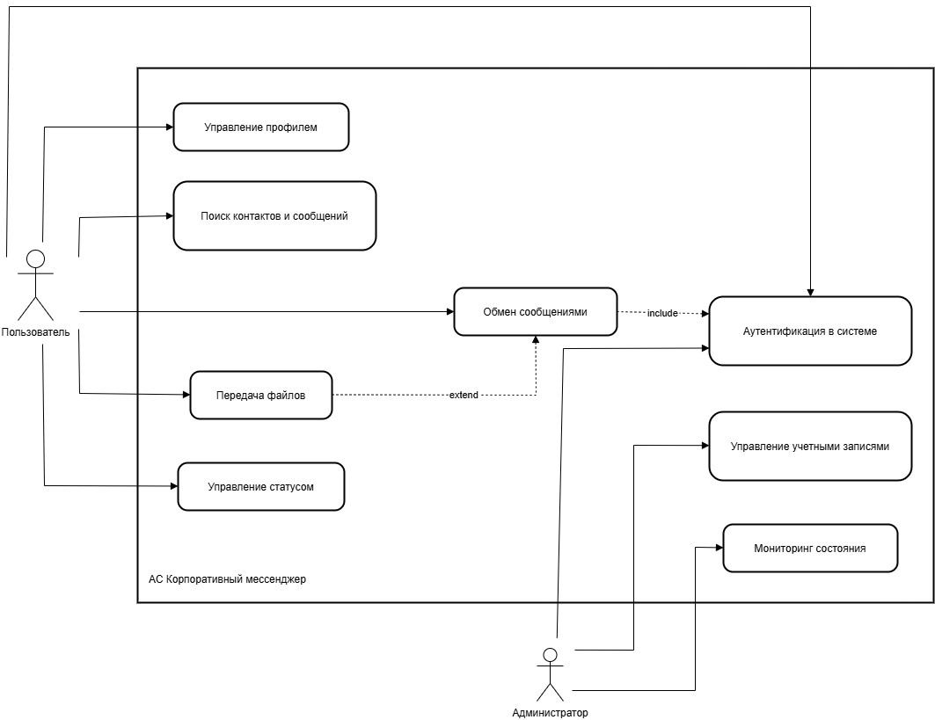
Рисунок 3.1 – Схема вариантов использования
Для АС «Корпоративный мессенджер» выделены две основные роли:
Пользователь – основной актор, взаимодействующий с функциями обмена информацией.
Администратор – актор, отвечающий за управление инфраструктурой и учетными записями.
На основе построенной модели ниже представлены спецификации ключевых функциональных сценариев:
1. Сценарий «Аутентификация»:
Входные данные – корпоративный email, пароль.
Процесс – система проверяет наличие учетной записи и корректность хеша пароля в базе данных. При успехе создается авторизованная сессия и устанавливается WebSocket-соединение.
Результат – доступ к основному интерфейсу приложения.
2. Сценарий «Обмен сообщениями»:
Участники – отправитель, сервер (микросервис Chat), получатель(и).
Процесс – отправитель передает текст через WebSocket; сервер сохраняет сообщение в БД PostgreSQL и мгновенно транслирует его получателю в активную сессию.
Результат – отображение сообщения в окне чата у всех участников диалога.
3. Сценарий «Передача файлов»:
Ограничения – блокировка исполняемых файлов (.exe, .bat), лимит объема (до 10 МБ).
Процесс – файл загружается на сервер через FileService, проходит валидацию расширения и сохраняется в хранилище. Получателю отправляется ссылка на скачивание.
4. Сценарий «Администрирование пользователей»:
Права – только для роли «Администратор».
Процесс – создание новых учетных записей, изменение статуса активности (блокировка уволенных сотрудников), назначение ролей.
Разработанная функциональная модель полностью покрывает требования к оперативности и безопасности коммуникаций, заложенные на этапе анализа предметной области, и служит основой для дальнейшего проектирования структуры приложения.

3.2 Структурное проектирование и модульная декомпозиция системы

Структурное проектирование АС «КМ» базируется на принципах микросервисной архитектуры, что позволяет реализовать модульную декомпозицию системы на уровне независимых функциональных блоков. Каждый блок (микросервис) инкапсулирует в себе определенную бизнес-логику и взаимодействует с другими компонентами через стандартизированные интерфейсы (API).
Согласно выбранному подходу, система разделена на следующие структурные уровни:
1. Уровень представления (Frontend): Client Web Application (React) – Одностраничное веб-приложение, отвечающее за визуализацию интерфейса, обработку пользовательского ввода и поддержку активного WebSocket-соединения для получения уведомлений в реальном времени;
2. Уровень шлюза и безопасности (Gateway): API Gateway (Nginx) – Единая точка входа для всех запросов от клиента. Выполняет функции обратного проксирования, терминирования SSL-трафика (HTTPS/WSS) и маршрутизации запросов к соответствующим внутренним микросервисам.
3. Уровень бизнес-логики (Backend Services):
3.1 Auth Service (Flask): Сервис аутентификации. Отвечает за регистрацию пользователей, проверку учетных данных (хеширование паролей через Bcrypt) и управление сессиями;
3.2 Chat Service (Flask + Socket.io): Центральный узел обмена сообщениями. Управляет очередями сообщений, трансляцией статусов «В сети / Не в сети» и сохранением истории переписки;
3.3 File Service (Flask): Сервис обработки медиаконтента. Осуществляет проверку типов файлов по «белому списку» расширений и управляет сохранением файлов на дисковом пространстве сервера.
4. Уровень хранения данных (Database Layer):
PostgreSQL: Реляционная база данных, обеспечивающая персистентное хранение учетных записей, связей между пользователями, архивов сообщений и метаданных файлов.
Для обеспечения изоляции и переносимости каждый компонент системы развертывается в виде отдельного Docker-контейнера. Взаимодействие между контейнерами организовано внутри изолированной виртуальной сети Docker (рисунок 3.2).

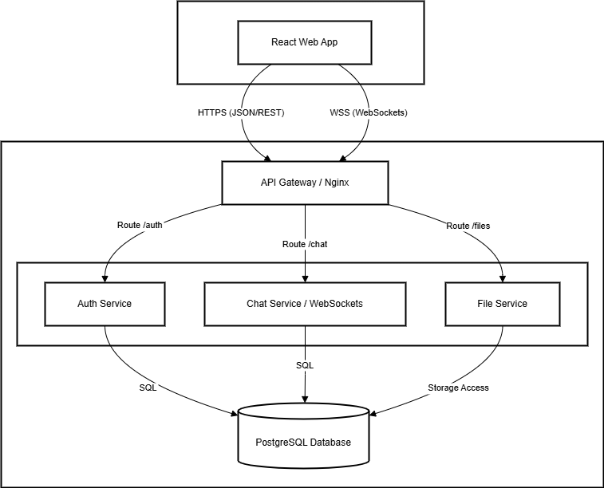
Рисунок 3.2 – Схема архитектуры системы

3.3 Определение управляющих связей и механизмов взаимодействия компонентов

В АС «Корпоративный мессенджер» управляющие связи определяют логику прохождения сигналов и данных между клиентской частью, шлюзом и внутренними микросервисами. Взаимодействие компонентов организовано по гибридному принципу, сочетающему централизованные запросы и событийную модель передачи данных.
1. Централизованное взаимодействие (Request-Response)
Данный механизм используется для выполнения детерминированных операций, инициируемых пользователем. Взаимодействие строится по протоколу HTTP/HTTPS с использованием архитектурного стиля REST.
Клиентское приложение отправляет запрос на API Gateway (Nginx), который перенаправляет его в соответствующий микросервис (Auth или File).
Параметры передаются в теле запроса (формат JSON) или в заголовках (Headers). Для идентификации пользователя во всех запросах используется механизм JWT-токенов, передаваемых в заголовке Authorization.
2. Событийное взаимодействие (Event-Driven)
Для обеспечения работы мессенджера в режиме реального времени реализована событийная модель на базе протокола WebSocket (WSS). Это позволяет системе мгновенно реагировать на действия других пользователей без постоянного опроса сервера со стороны клиента.
Между клиентом и микросервисом Chat устанавливается постоянное дуплексное соединение. При наступлении события (например, «новое сообщение» или «изменение статуса») сервер инициирует передачу данных (Push-уведомление) всем заинтересованным подписчикам.
Данные передаются в виде структурированных событий (Events) с полезной нагрузкой (Payload) в формате JSON.
На рисунке 3.3 представлена диаграмма последовательности, иллюстрирующая комбинированное использование механизмов управления.
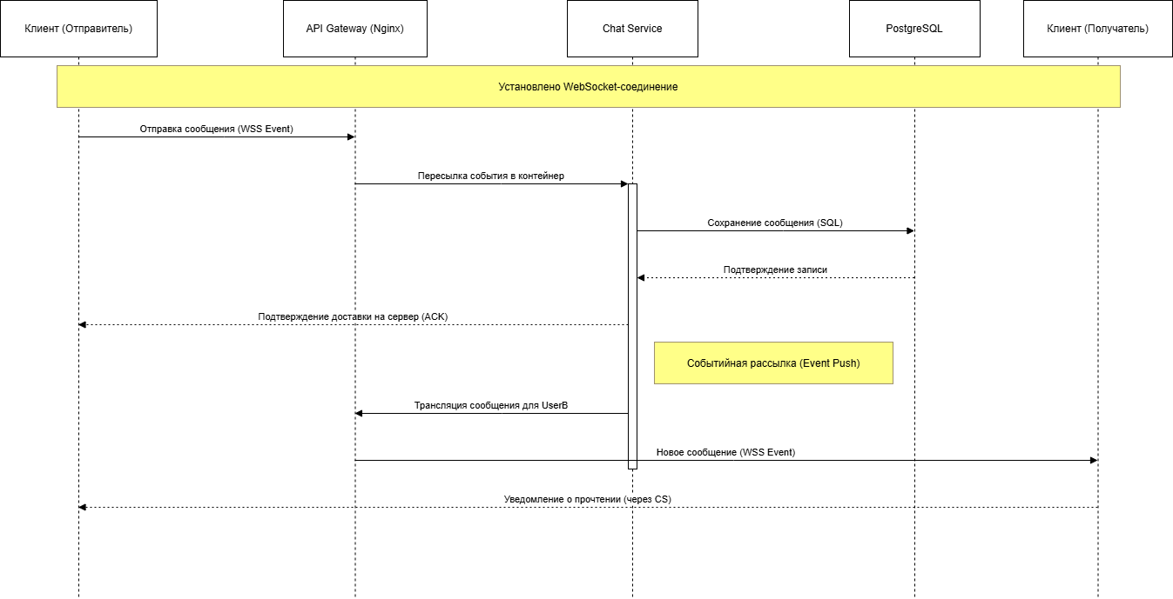
Рисунок 3.3 – Алгоритм взаимодействия при отправке сообщения

3.4 Информационное проектирование и построение модели данных

Информационное проектирование АС «КМ» направлено на создание оптимальной структуры хранения данных, обеспечивающей логическую целостность, отсутствие избыточности и высокую скорость доступа к истории переписки. Основным хранилищем системы является реляционная СУБД PostgreSQL.

3.4.1 Логическая структура базы данных (ER-диаграмма)

Данные в системе организованы в виде набора взаимосвязанных таблиц. При проектировании была проведена нормализация до третьей нормальной формы (3NF) для исключения аномалий обновления и удаления.
На рисунке 3.4 представлена диаграмма «сущность-связь»
(ER-диаграмма).

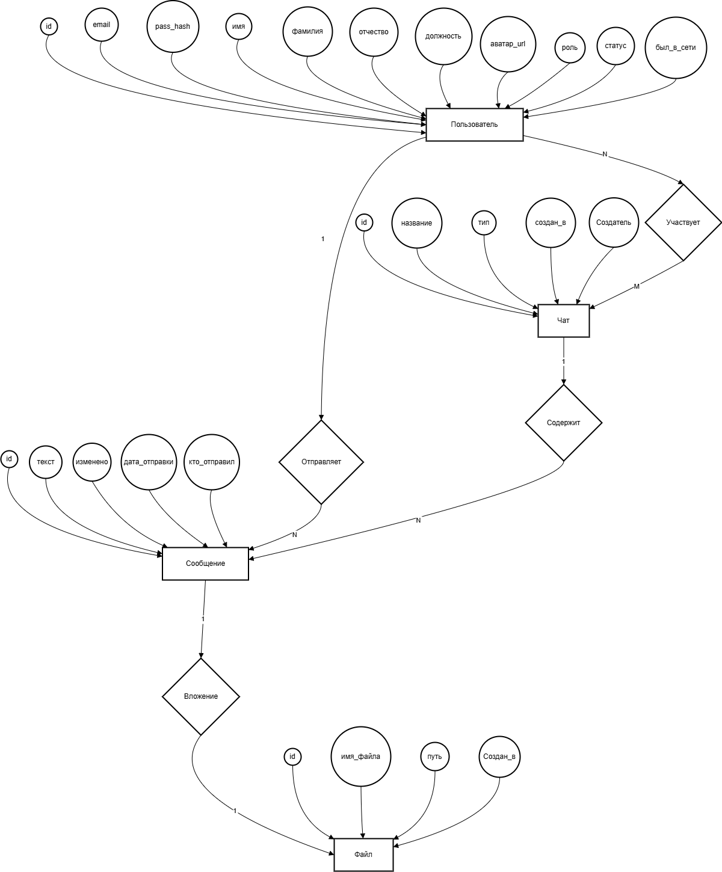
Рисунок 3.4 – ER-диаграмма

Связь «Участник» (М:N) – связывает сущности «Пользователь» и «Чат». Отношение «многие-ко-многим» означает, что один пользователь может состоять в нескольких чатах, а один чат может включать множество пользователей. На уровне физической схемы (PostgreSQL) эта связь реализуется через промежуточную таблицу chat_members.
Связь «Отправляет» (1:N) – связывает «Пользователя» и «Сообщение». Один пользователь может быть автором неограниченного количества сообщений, но каждое сообщение принадлежит строго одному автору.
Связь «Содержит» (1:N) – Связывает «Чат» и «Сообщение». Чат является контейнером для множества сообщений, формирующих историю переписки.
Связь «Вложение» (1:1) – В рамках данной реализации одно сообщение может содержать один прикрепленный файл. Если сообщение является файловым типом, оно ссылается на запись в сущности «Файл».

3.4.2 Описание сущностей и атрибутов

Для детального описания структуры хранения данных ниже представлена таблица 3.1 с характеристиками основных атрибутов системы.

Таблица 3.1 – Описание сущностей и атрибутов базы данных
Сущность | Атрибут | Тип данных | Описание / Ограничения
Users  (Пользователи) | id | Integer | Первичный ключ (PK), автоинкремент.
 | email | Varchar(255) | Уникальный логин (UK), формат электронной почты.

Продолжение таблицы 3.1
Users  (Пользователи) | password_hash | Varchar(255) | Хэш пароля (Bcrypt).
 | first_name | Varchar(100) | Имя пользователя.
 | last_name | Varchar(100) | Фамилия пользователя.
 | middle_name | Varchar(100) | Отчество (может быть null).
 | position | Varchar(150) | Должность сотрудника в организации.
 | role | Varchar(20) | Роль в системе (User или Admin).
 | status | Varchar(20) | Текущий статус активности (online, offline).
 | last_seen | Timestamp | Дата и время последнего нахождения в сети.
Chats  (Чаты) | id | Integer | Первичный ключ (PK), автоинкремент.
 | type | Varchar(10) | Тип чата: private (личный) или group (групповой).
 | title | Varchar(100) | Название группы (null для private чатов).
 | creator_id | Integer | Внешний ключ (FK) к Users.id.
 | created_at | Timestamp | Временная метка создания чата.

Продолжение таблицы 3.1
chat_members  (Участники чатов) | user_id | Integer | Составной первичный ключ (PK), внешний ключ (FK) к Users.id.
 | chat_id | Integer | Составной первичный ключ (PK), внешний ключ (FK) к Chats.id.
Messages  (Сообщения) | id | BigInt | Первичный ключ (PK), автоинкремент.
 | chat_id | Integer | Внешний ключ (FK) к Chats.id.
 | sender_id | Integer | Внешний ключ (FK) к Users.id. Автор сообщения.
 | content | Text | Текстовое тело сообщения.
 | file_id | Integer | Внешний ключ (FK) к Files.id (null, если без вложения).
 | is_edited | Boolean | Флаг редактирования сообщения (по умолчанию false).
 | created_at | Timestamp | Временная метка отправки сообщения.
Files  (Файлы) | id | Integer | Первичный ключ (PK), автоинкремент.
 | original_name | Varchar(255) | Исходное имя загруженного файла с расширением.
Окончание таблицы 3.1
Files  (Файлы) | storage_path | Varchar(255) | Уникальное имя (UUID) для хранения на сервере.
 | user_id | Integer | Внешний ключ (FK) к Users.id. Кто загрузил файл.
 | created_at | Timestamp | Временная метка загрузки файла.

3.4.3 Описание информационных потоков

Информационные потоки в системе распределены между микросервисами согласно их зоне ответственности (рисунок 3.5).

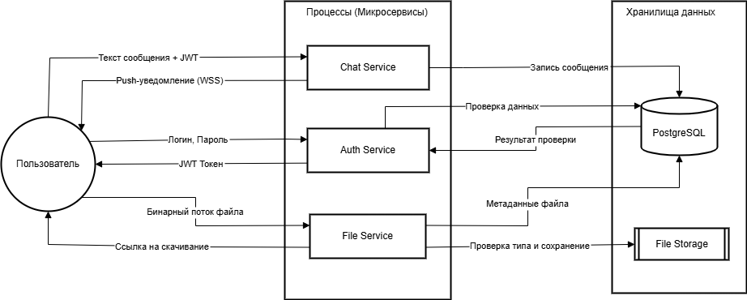
Рисунок 3.5 - Схема потоков данных

3.4.4 Ограничения и контроль целостности

Для обеспечения достоверности информации на уровне СУБД применены следующие ограничения:
Primary Key (PK) – Обеспечивают уникальность каждой записи.
Foreign Key (FK) – Гарантируют ссылочную целостность (например, нельзя отправить сообщение в несуществующий чат).
Unique Constraint (UK) – Поле email является уникальным для предотвращения дублирования учетных записей.
Ограничение типов – Проверка расширений файлов на уровне логики File Service перед записью в базу.

4 РЕЗУЛЬТАТЫ ВЕРИФИКАЦИИ И ТЕСТИРОВАНИЯ

4.1 План и программа тестирования

В соответствии с п. 7.1 Технического задания, для проверки работоспособности АС «Корпоративный мессенджер» был разработан план испытаний.

4.1.1 Объекты тестирования

1. Клиентское веб-приложение (Frontend, React);
2. API-шлюз (Nginx);
3. Микросервисы бизнес-логики: сервис аутентификации, сервис чатов, файловый сервис;
4. Механизмы хранения и защиты данных.

4.1.2 Виды и методы испытаний

1. Функциональное тестирование: Ручная и автоматизированная проверка реализации бизнес-сценариев (п. 4.2 ТЗ);
2. Нагрузочное тестирование: Эмуляция одновременной работы 50 пользователей для проверки масштабируемости (п. 2.1 ТЗ) и времени доставки сообщений (п. 4.1.3 ТЗ);
3. Тестирование эргономики: Проверка выполнения эталонных сценариев использования (п. 4.1.6 ТЗ).

4.1.3 Тестовая среда

Система развернута на локальном виртуальном сервере (ОС Linux) с использованием docker-compose. База данных заполнена тестовыми учетными записями пользователей для симуляции реальной корпоративной среды.

4.2 Результаты функционального тестирования

Проверка функциональных требований проводилась методом ручного прохода по базовым сценариям использования (Use Cases) (таблица 4.1).

Таблица 4.1 – Функциональное тестирование
№ п/п | Проверяемая функция  (Ссылка на ТЗ) | Описание сценария | Ожидаемый результат | Фактический результат / Статус
1 | Аутентификация (п. 4.2.1) | Ввод корректных логина и пароля. | Создание сессии, перенаправление в интерфейс чатов. | Успешно
2 | Аутентификация (п. 4.2.1) | Ввод неверного пароля. | Сообщение об ошибке без уточнения неверного поля. | Успешно
3 | Управление профилем  (п. 4.2.2) | Изменение ФИО, должности и загрузка аватара. | Данные обновляются в БД и сразу отображаются в интерфейсе. | Успешно
4 | Статус присутствия  (п. 4.2.3) | Вход пользователя А в систему; выход из системы. | У пользователя Б статус пользователя А меняется на «В сети», затем на «Оффлайн» («был(а) недавно»). | Успешно
5 | Обмен сообщениями  (п. 4.2.4) | Отправка текстового сообщения в личный и групповой чаты. | Сообщение мгновенно отображается у всех участников чата с верным временем. | Успешно
6 | Обмен файлами (п. 4.2.4) | Загрузка PDF-файла размером 5 МБ. | Файл сохранен, в чат отправлена ссылка на скачивание. | Успешно

Окончание таблицы 4.1
7 | Ограничение файлов (п. 4.2.4) | Попытка загрузки файла .exe и файла размером 12 МБ. | Загрузка заблокирована, выведено сообщение об ошибке. | Успешно
8 | Редактирование  (п. 4.2.4) | Изменение текста ранее отправленного своего сообщения. | Текст изменен, появилась метка «ред.». | Успешно
9 | Управление чатами (п. 4.2.5) | Создание группы, добавление участников, смена названия. | Группа создана, новые участники видят историю. Только создатель может менять название. | Успешно
10 | Поиск (п. 4.2.6) | Ввод текста в строку поиска контактов и поиска по истории чата. | Список фильтруется. В истории чата подсвечиваются найденные слова. | Успешно
11 | Уведомления  (п. 4.2.7) | Получение сообщения при свернутой вкладке браузера. | Появление системного браузерного уведомления с именем отправителя. | Успешно

Войдем под созданной администратором учетной записью работника «Анохин Дмитрий Андреевич», введя верные данные для входа (рисунок 4.1). При вводе верных данных происходит перенаправление на страницу с чатами и уведомление о успешном входе (рисунок 4.2).

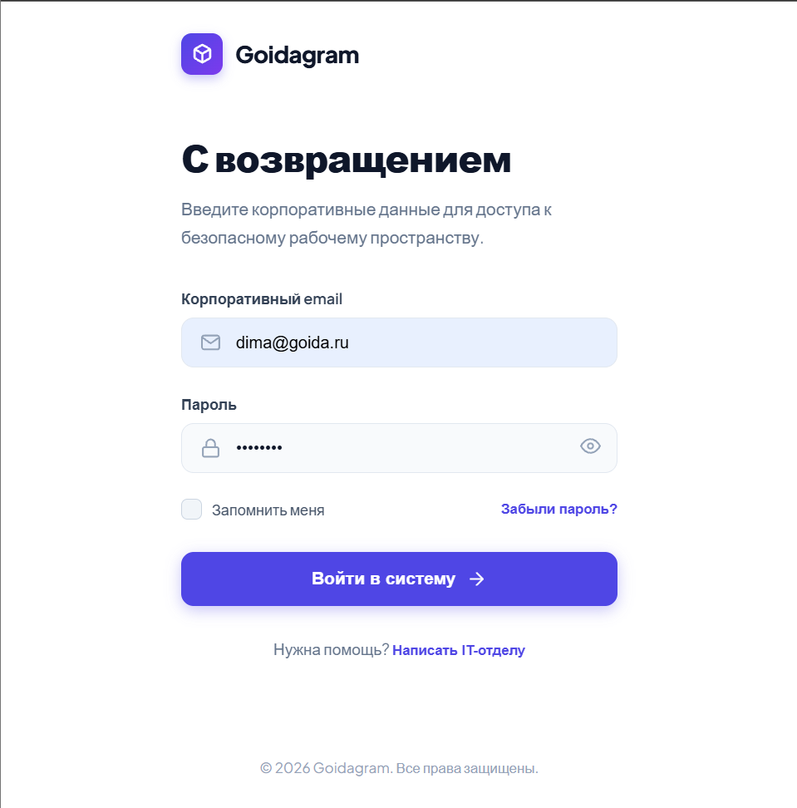
Рисунок 4.1 – Ввод верных данных в окно аутентификации

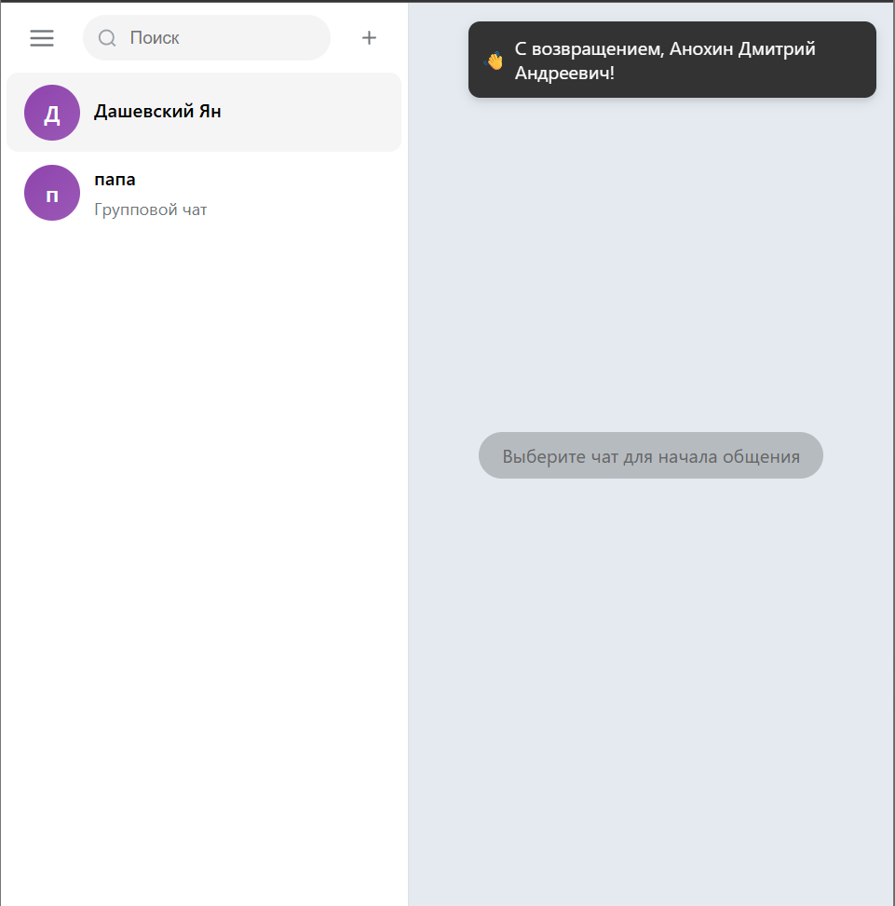
Рисунок 4.2 – Загрузка чатов и приветствии при успешном входе

Попробуем войти под тем-же логином, но при неправильном пароле. Система выдаст ошибку аутентификации без уточнения, что неправильно введено, чтобы злоумышленник не мог перебором подтвердить существование конкретного email в базе. (рисунок 4.3).

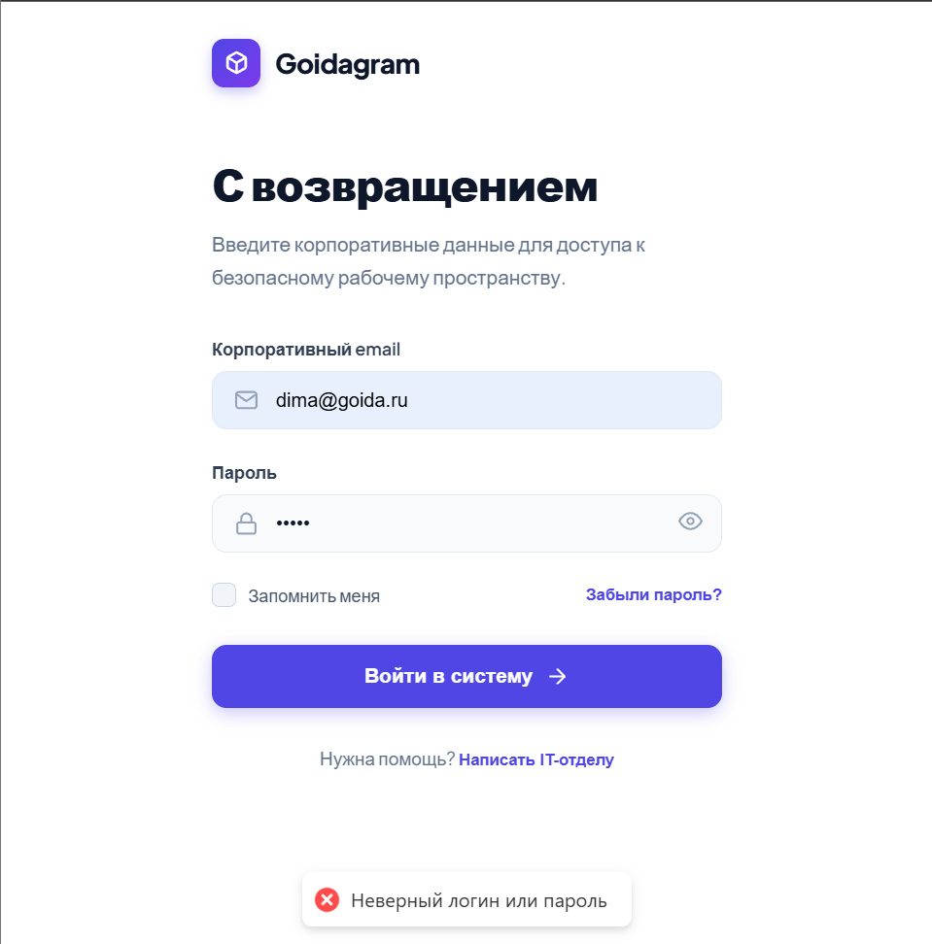
Рисунок 4.3 – Попытка входа с неверным паролем

Откроем окно настроек профиля и попробуем изменить данные учетной записи (Рисунок 4.4-4.5). После изменения данных, они должны обновиться (рисунок 4.6).


Рисунок 4.4 – Текущие данные профиля

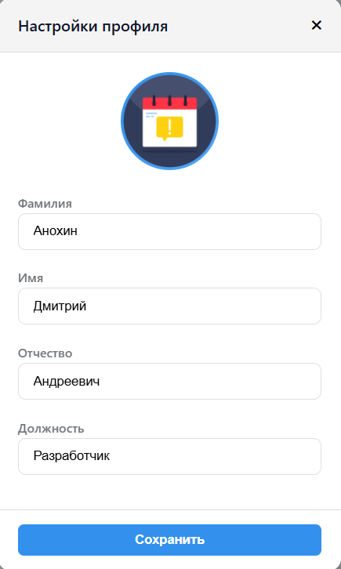
Рисунок 4.5 – Настройки профиля


Рисунок 4.6 – Обновленные данные профиля

В том случае если пользователь не находиться в активной сессии, то отображается что пользователь был(а) недавно (рисунок 4.7). Если пользователь находиться в активной сессии, то отображается, что он в сети (рисунок 4.8).


Рисунок 4.7 – Отображение неактивного пользователя


Рисунок 4.8 – Отображение активного пользователя

Отправим сообщение «Привет!» от пользователя А пользователю Б (рисунок 4.9).

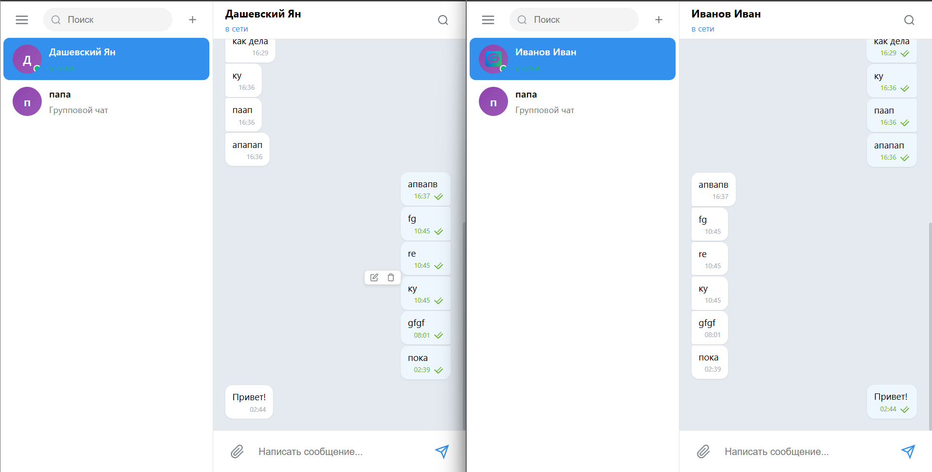
Рисунок 4.9 – Отправка сообщения
(слева пользователь Б, справа пользователь А)

Отправим документ .pdf от пользователя А пользователю Б и попробуем его скачать от лица пользователя Б (рисунок 4.10).

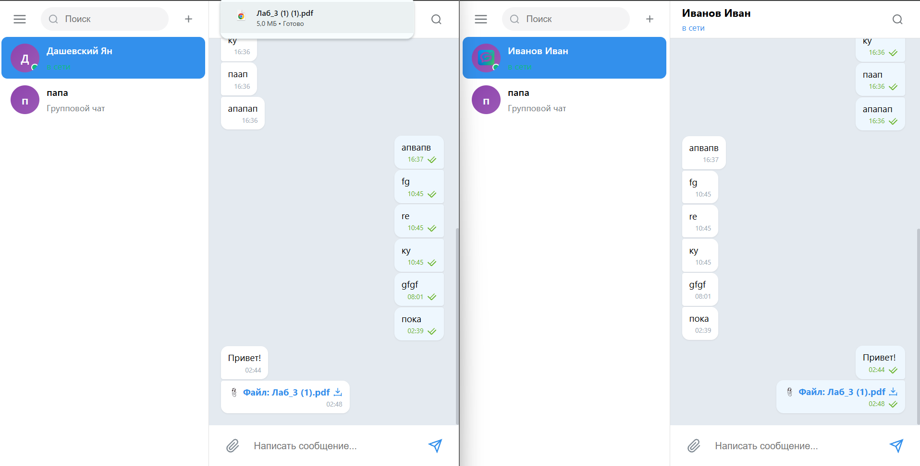
Рисунок 4.10 – Отправка и установка файла в чате
(слева пользователь Б, справа пользователь А)

Попробуем отправить файла формата .exe (рисунок 4.11) и файл превышающий допустимый вес отправляемых файлов (рисунок 4.12).
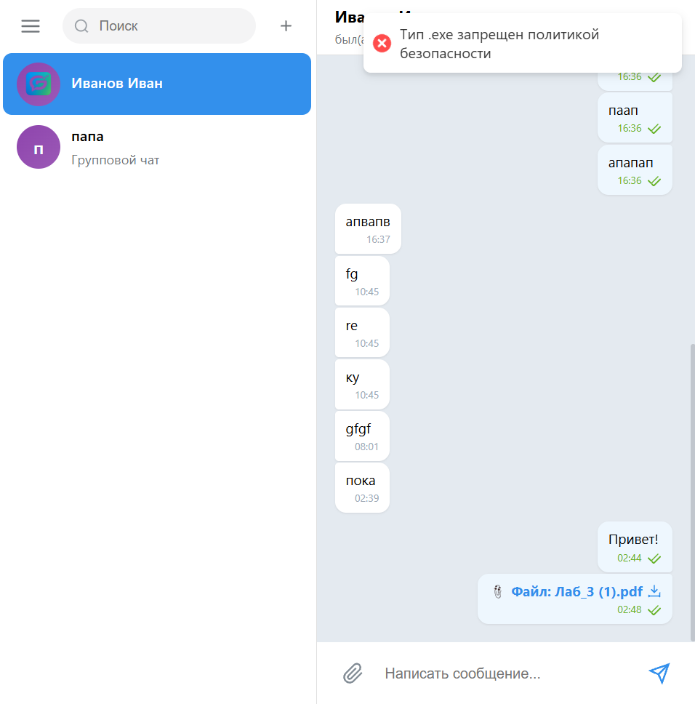
Рисунок 4.11 – Отправка файла запрещённого формата

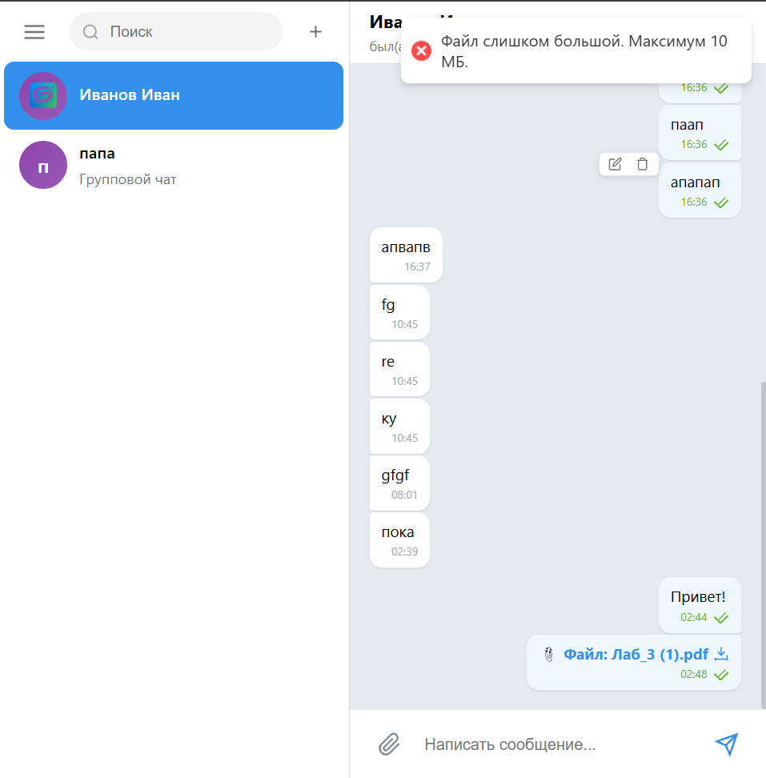
Рисунок 4.12 – Отправка файла большее чем 10 МБ
Отредактируем ранее отправленное сообщение «Привет!» пользователем А на сообщение «Здравствуйте». Оно отметиться как отредактированное и измениться у пользователя А и Б (рисунок 4.13).

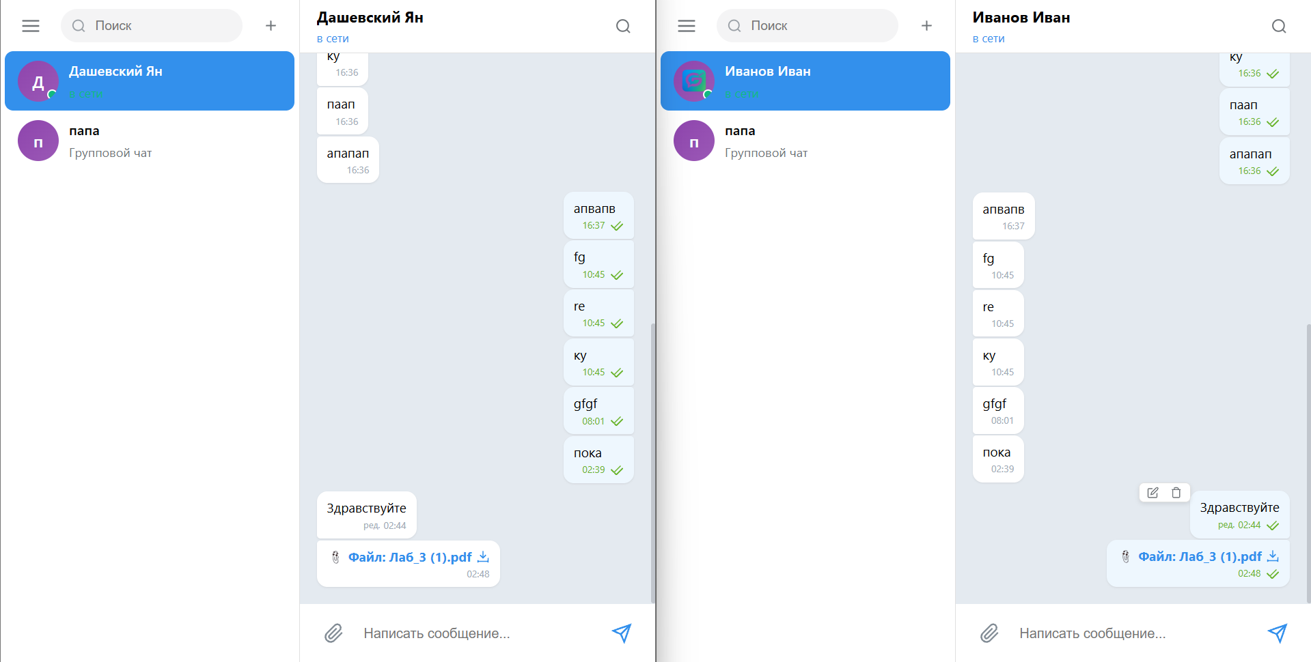
Рисунок 4.13 – Редактирование сообщения
(слева пользователь Б, справа пользователь А)
Создадим групповой чат с названием «Курсовая работа» от лица пользователя А и добавим пользователя Б (рисунок 4.14). Пользователю А доступно изменение названия группы, удаление и добавление участников. Пользователь Б может только просматривать участников (рисунок 4.15).

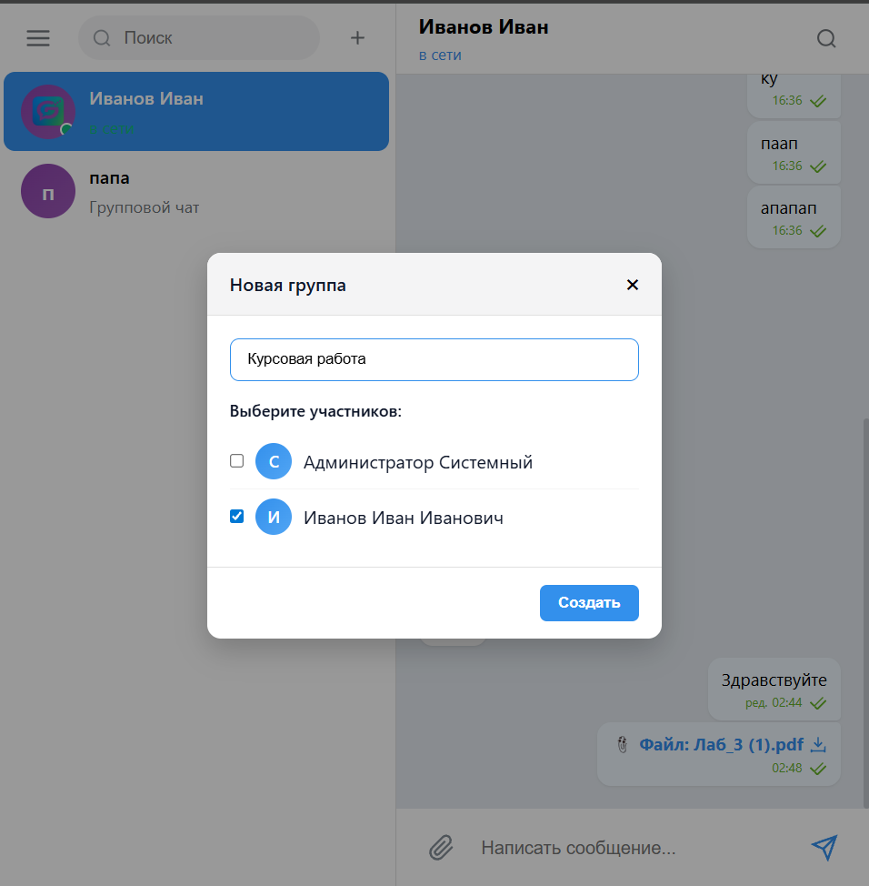
Рисунок 4.14 – Создание группового чата
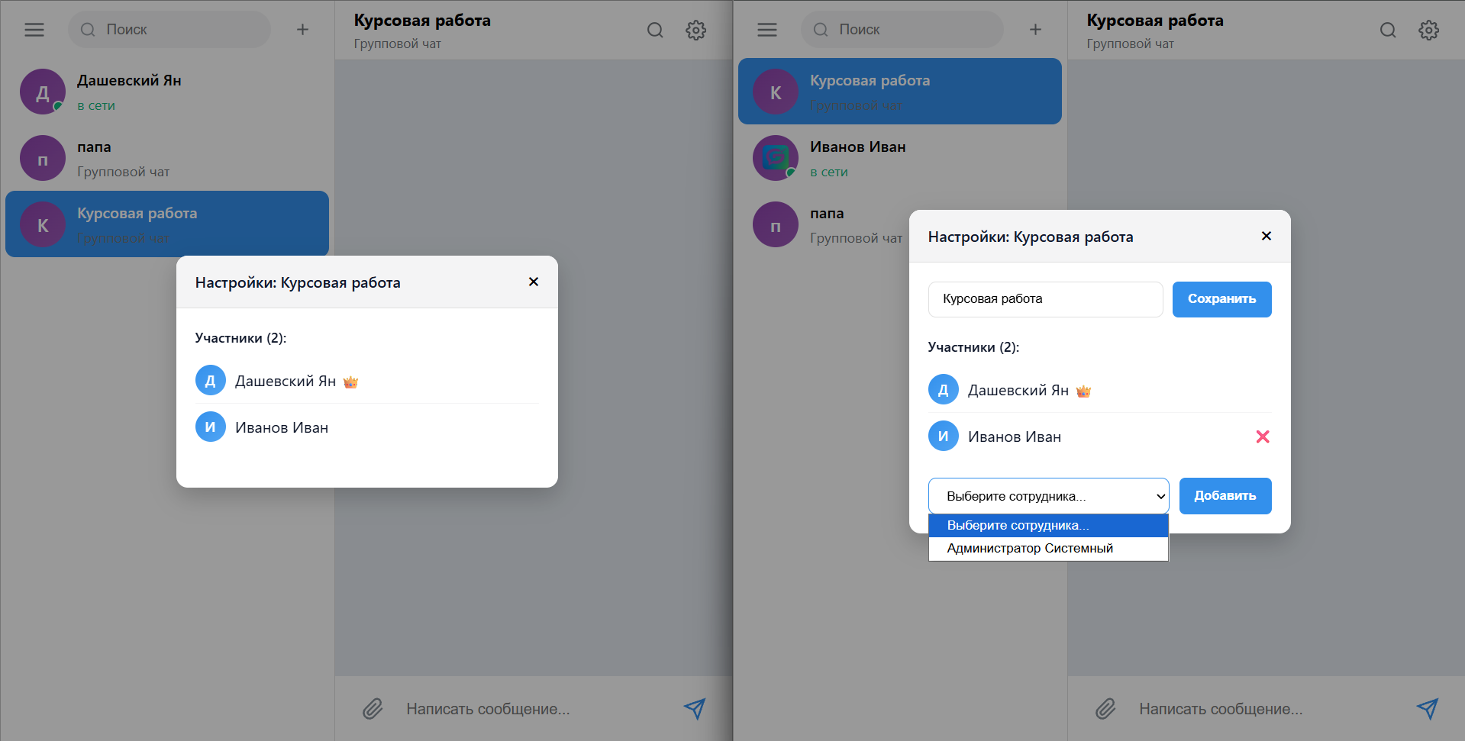
Рисунок 4.15 – Окно управления групповым чатом
(слева пользователь Б, справа пользователь А)

Проведем поиск по сообщением в чате используя ключевое слово «Прив» для поиска сообщения «Привет» (рисунок 4.16).

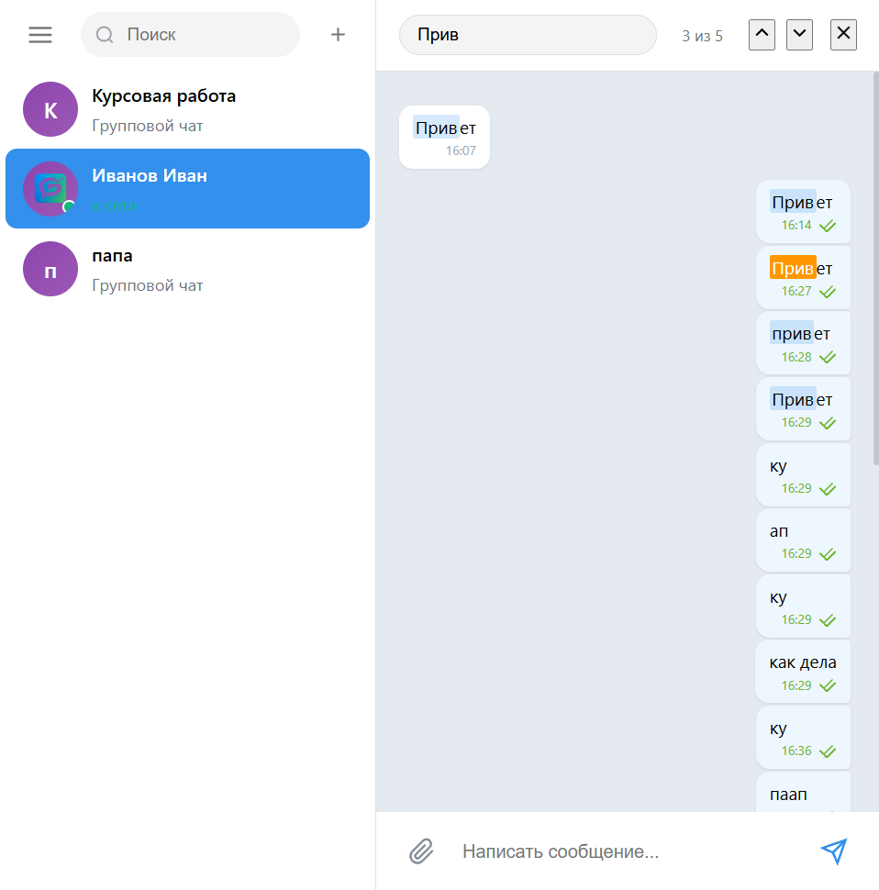
Рисунок 4.16 – Поиск по сообщениям
Отправим от лица пользователя А сообщение, пользователю Б, который не находиться в чате, где отправлено сообщение (рисунок 4.17).

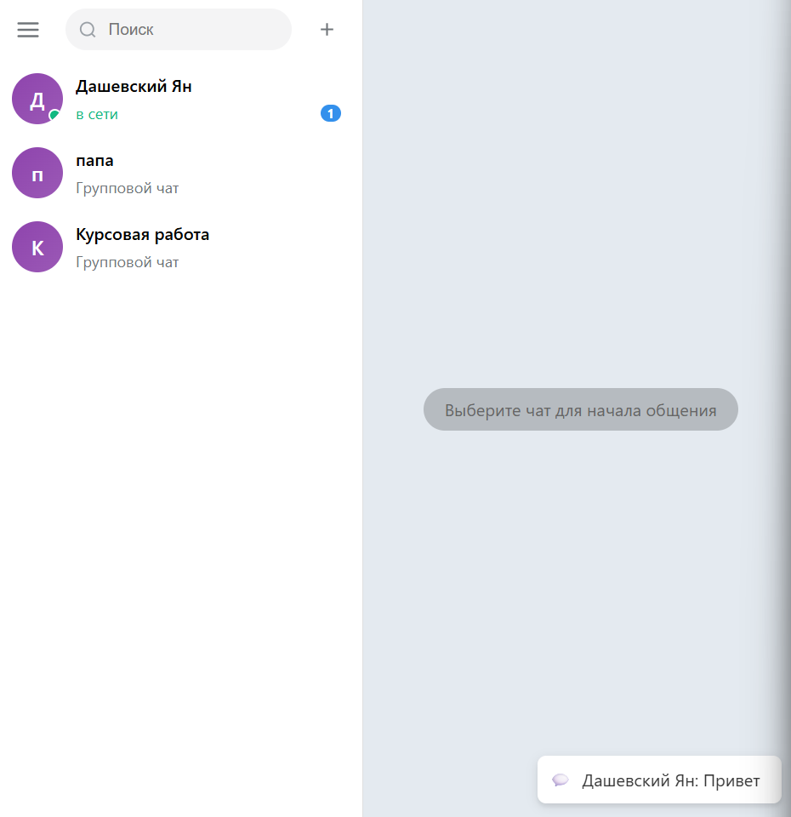
Рисунок 4.17 – Уведомление о новом сообщении

4.3 Результаты нефункционального тестирования

4.3.1 Проверка показателей назначения и производительности

Проверка производительности и масштабируемости проводилась с использованием автоматизированного инструмента нагрузочного тестирования (например, Artillery.io или Apache JMeter), способного эмулировать множественные WebSocket-соединения (таблица 4.2).

Таблица 4.2 – Проверка показателей назначения и производительности
Проверяемый показатель | Метод проверки (согласно ТЗ) | Ожидаемый результат | Фактический результат
Масштабируемость | Запуск скрипта, устанавливающего 50 одновременных активных WebSocket-соединений к API-шлюзу. | Отсутствие обрывов связи и ошибок HTTP 500/502/504 при 50 пользователях. | Система стабильно поддерживает 50 активных соединений. Потребление RAM контейнерами в пределах нормы.
Производительность доставки | Скрипт фиксирует метку времени $T_{1}$  перед отправкой HTTP-запроса и метку $T_{2}$  при получении WSS-события new_message. Вычисляется  $ΔT=T_{2}-T_{1}$. | Время доставки ($ΔT$) $≤2$  секунд при нагрузке 50 пользователей. | Среднее время доставки составило 0.12 сек. Требование выполнено.
Отзывчивость интерфейса | Замер времени рендеринга компонентов в браузере при переключении между чатами. | Время отклика  $≤1$секунды. | Загрузка истории чата и отрисовка занимает 653 мс. Требование выполнено.
Техническая проверка производительности осуществлялась с помощью специально разработанного тестового сценария на платформе Node.js с использованием библиотек socket.io-client и axios. Процесс тестирования включал следующие этапы:
Программная эмуляция нагрузки: Скрипт инициировал одновременное подключение 50 активных сессий к API-шлюзу (Nginx) по защищенному протоколу HTTPS/WSS. Из них 48 соединений создавали фоновую нагрузку, а 2 соединения (Объект А и Объект Б) использовались для замера метрик.
Синхронизация по комнатам: Объекты А и Б выполняли процедуру входа в общую виртуальную комнату чата (join_chat) для проверки механизмов маршрутизации сообщений микросервисом chat_service.
Замер временных меток:
1) В момент инициирования отправки сообщения Объектом А фиксировалась системная метка времени отправки ($T_{1}$).
2) В момент полной отрисовки и обработки входящего события new_message Объектом Б фиксировалась метка времени получения ($T_{2}$).
3) Итоговое время доставки рассчитывалось по формуле $ΔT=T_{2}-T_{1}$.
В ходе проведения теста под расчетной нагрузкой (50 соединений) было получено итоговое время доставки ($ΔT$) 12 мс. Так же не было выявлено ошибок при нагрузке 50 пользователей на приложение.
Проверка отзывчивости пользовательского интерфейса проводилась с использованием инструмента профилирования производительности браузера (Chrome DevTools). На Рисунке 4.18 представлен график рендеринга (Performance tab) клиентского SPA-приложения при операции переключения чатов. Общее время отклика интерфейса равно 653 мс между кликом на чат и его полным отображением, что полностью удовлетворяет требованию ТЗ
(не более 1 секунды).

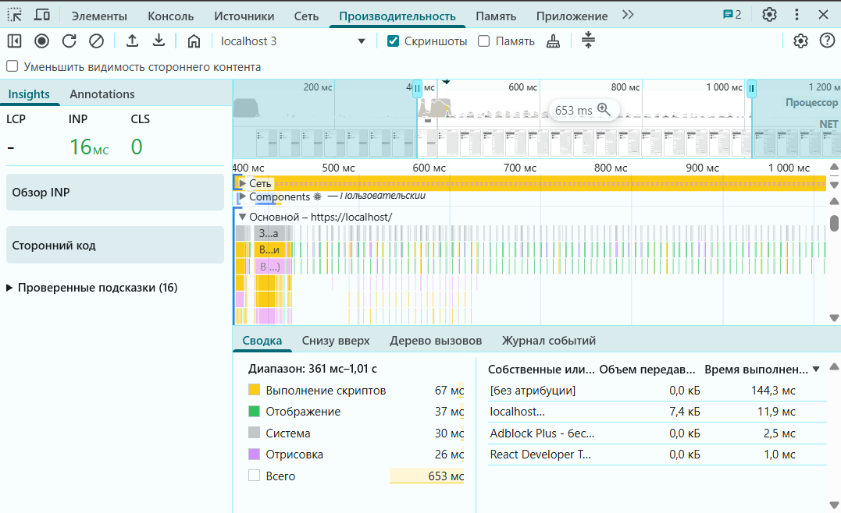
Рисунок 4.18 – Время отрисовки чата

4.3.2 Проверка требований к надежности

Протокол испытаний по проверке среднего времени восстановления:
Испытание проводилось в условиях тестовой среды. Была заготовлена резервная копия базы данных (рисунок 4.19). Была сымитирована критическая авария (аппаратный сбой дискового накопителя сервера БД), повлекшая полную потерю тома данных СУБД PostgreSQL (рисунок 4.20-4.21).
Хронометраж действий администратора:
1. Фиксация отказа системы (Остановка секундомера: 00:00).
2. Развертывание новой структуры контейнеров (Инициализация чистой БД). Затраченное время: 00:35.
3. Импорт резервной копии базы данных (дампа backup.sql) за предыдущий день с помощью утилиты psql. Затраченное время: 00:15.
4. Перезапуск микросервисов бизнес-логики (auth_service, chat_service) для восстановления пулов соединений. Затраченное время: 00:20.
5.Проверка целостности данных в веб-интерфейсе. Учетные записи и история сообщений восстановлены. (Остановка секундомера: 01:10).
Итог: Общее время восстановления работоспособности системы (MTTR) составило 1 минуту 10 секунд. Полученное значение многократно меньше предельно допустимого значения (27 минут). Требование к Коэффициенту доступности ($K_{a}≥95\%$) выполнено.

Рисунок 4.19 – Создание резервной копии

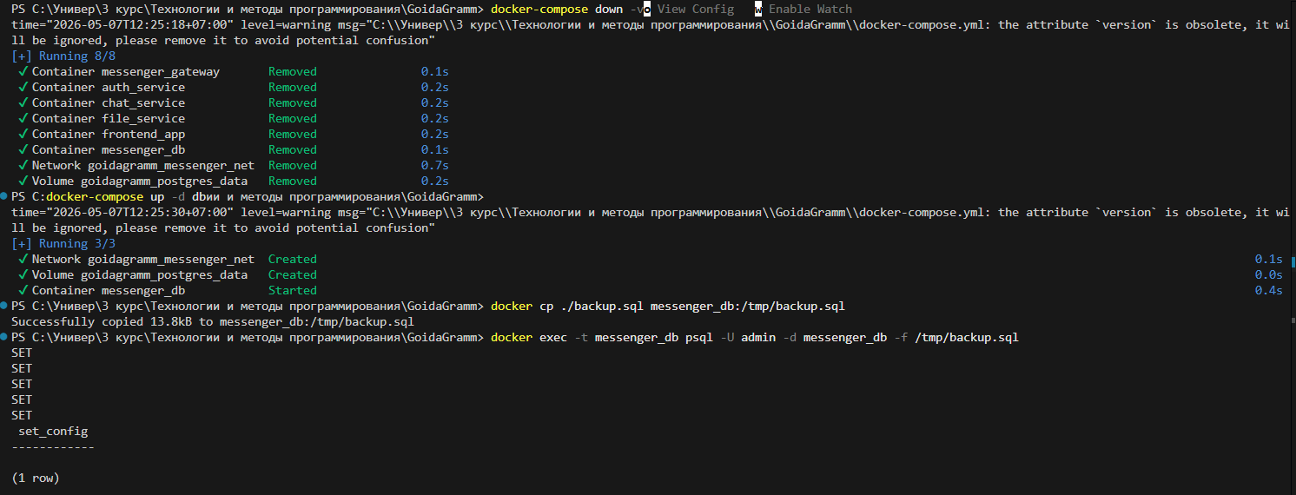
Рисунок 4.20 – Имитация критического сбоя и восстановление базы данных

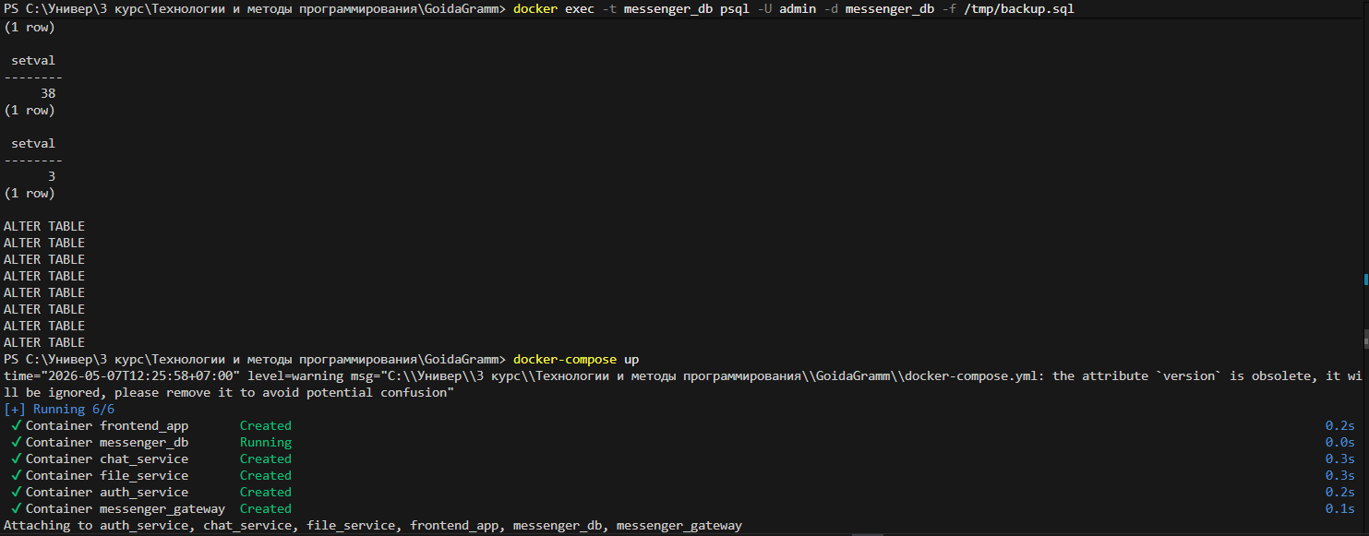
Рисунок 4.21 – Запуск бизнес-логики

4.3.2 Проверка требований к надежности

Проверка соответствия реализованных механизмов защиты требованиям ТЗ проводилась по 5 основным пунктам (таблица 4.3).

Таблица 4.3 – Проверка требований к надежности
Требование ТЗ | Метод проверки | Фактический результат
1. Идентификация и аутентификация | 1. Использование email в качестве логина.  2. Ввод паролей короче 8 символов, без цифр/спецсимволов.  3. Инспекция БД на предмет открытых паролей. | 1. Принимаются только email.  2. Форма администратора блокирует создание простых паролей.  3. Пароли хранятся в виде хешей Bcrypt (с солью).
2. Управление доступом | Попытка пользователя с ролью «User» получить список всех пользователей (обращение к роуту /api/auth/admin/users). | Сервер возвращает статус 403 Forbidden. Прямой доступ к чужим чатам невозможен.
3. Защита каналов (TLS) | Анализ трафика с помощью сниффера (Wireshark/DevTools) между клиентом и сервером. | Передача данных идет в зашифрованном виде по протоколам HTTPS и WSS. Данные перехватить невозможно.
4. Защита от веб-уязвимостей | Ввод в чат JavaScript-кода <script>...</script>. Попытка SQL-инъекции в поле логина user' OR 1=1--. | XSS нейтрализована экранированием React. SQL-инъекции блокируются ORM SQLAlchemy. CSRF-атаки невозможны благодаря использованию JWT в заголовках.
5. Управление сеансами | Оставление открытой вкладки без движения мыши и нажатий клавиш на 60 минут. | По истечении 60 минут сработал таймер в AuthContext, токен удален, пользователь перенаправлен на страницу /login.

При попытке задать не корректный email приложение выдаст ошибку (рисунок 4.22).

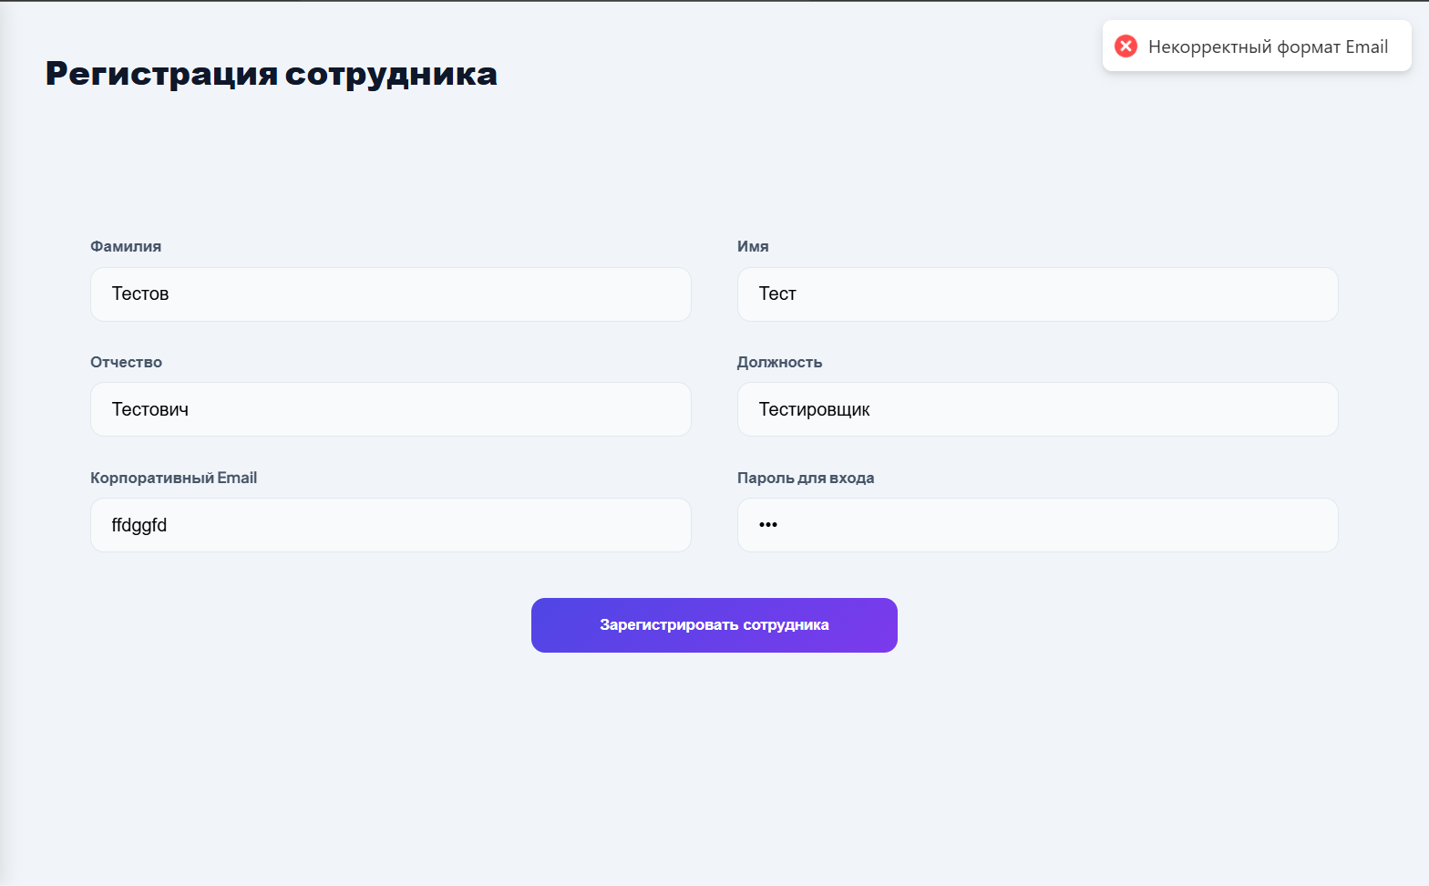
Рисунок 4.22 – Попытка ввода некорректного email

При попытке создать простой пароль, система будет блокировать попытки и указывать чего не хватает (рисунок 4.23-4.26).

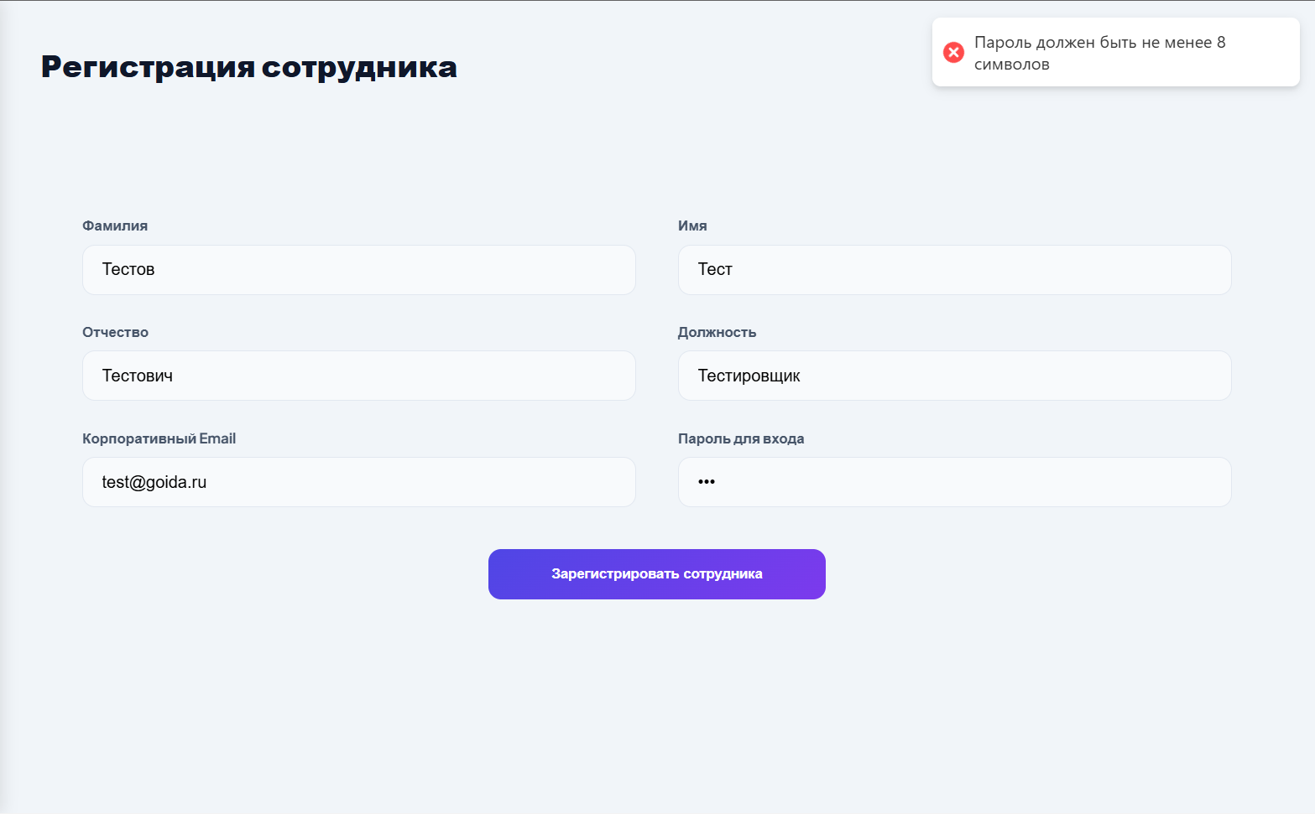
Рисунок 4.23 – Попытка ввода короткого пароля
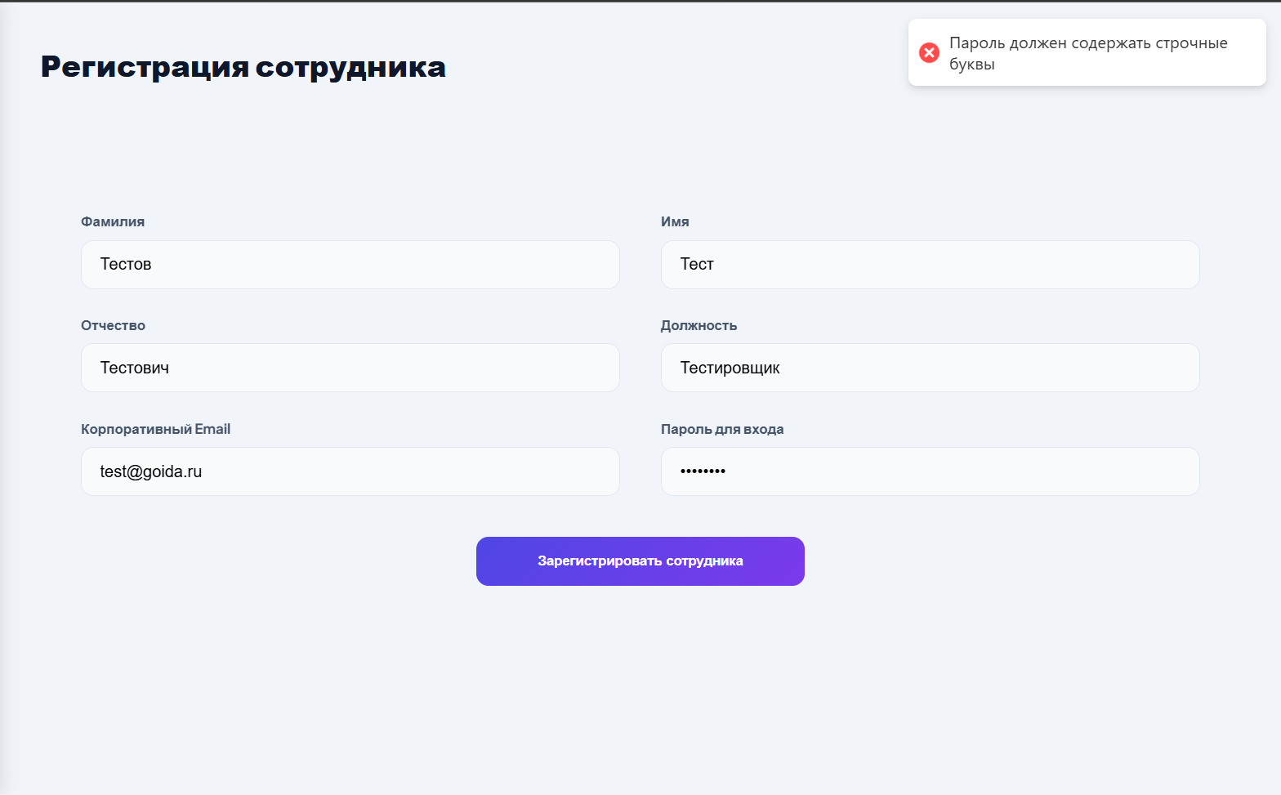
Рисунок 4.24 – Попытка ввода пароля без строчных букв

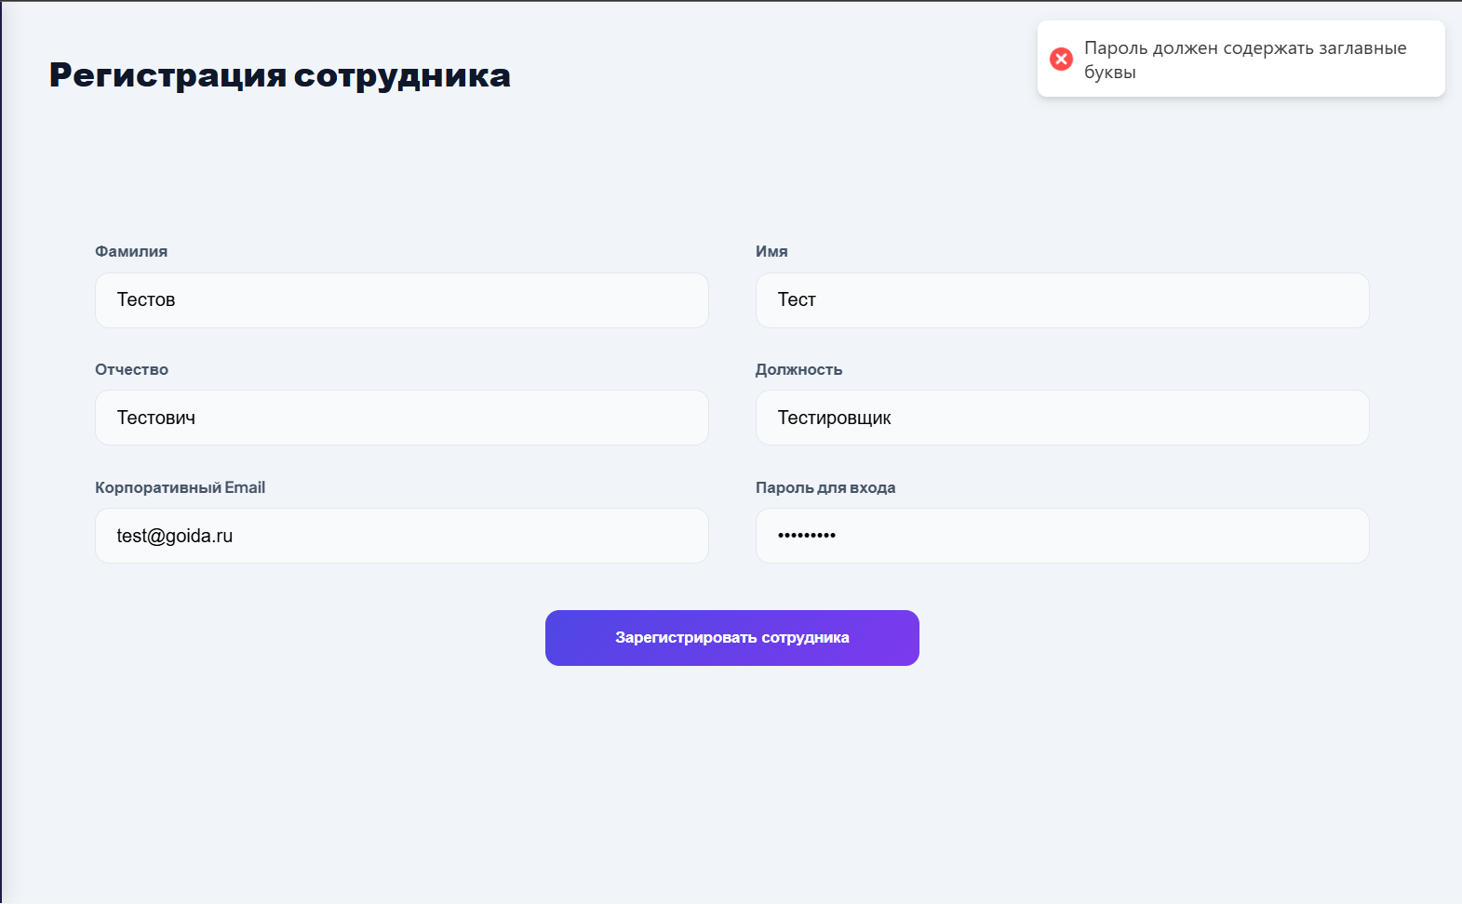
Рисунок 4.25 – Попытка ввода пароля без заглавных букв

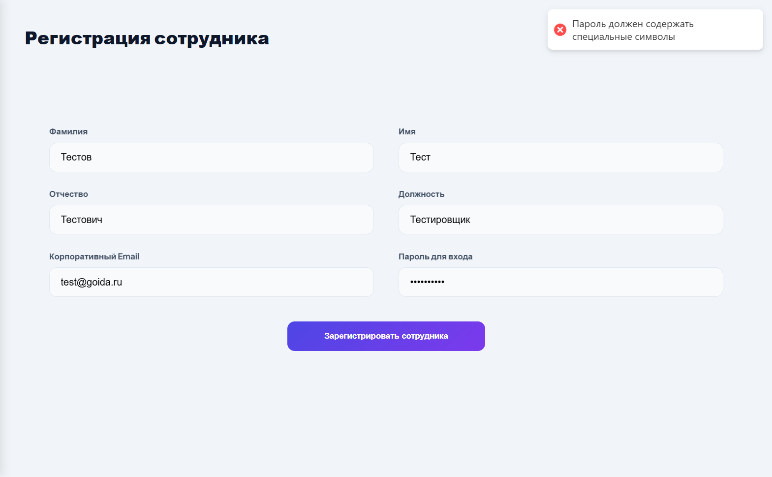
Рисунок 4.26 – Попытка ввода пароля без специальных символов

Попытаемся от лица обычного пользователя получить список всех пользователей (рисунок 4.27).

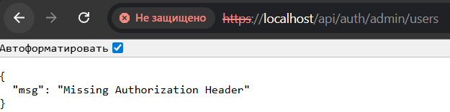
Рисунок 4.27 – Попытка посмотреть список пользователей от лица обычного пользователя

Попробуем перехватить данные сообщения через специальную программу «WireShark». На рисунке 4.28 показано, что данные шифруются и их невозможно перехватить.

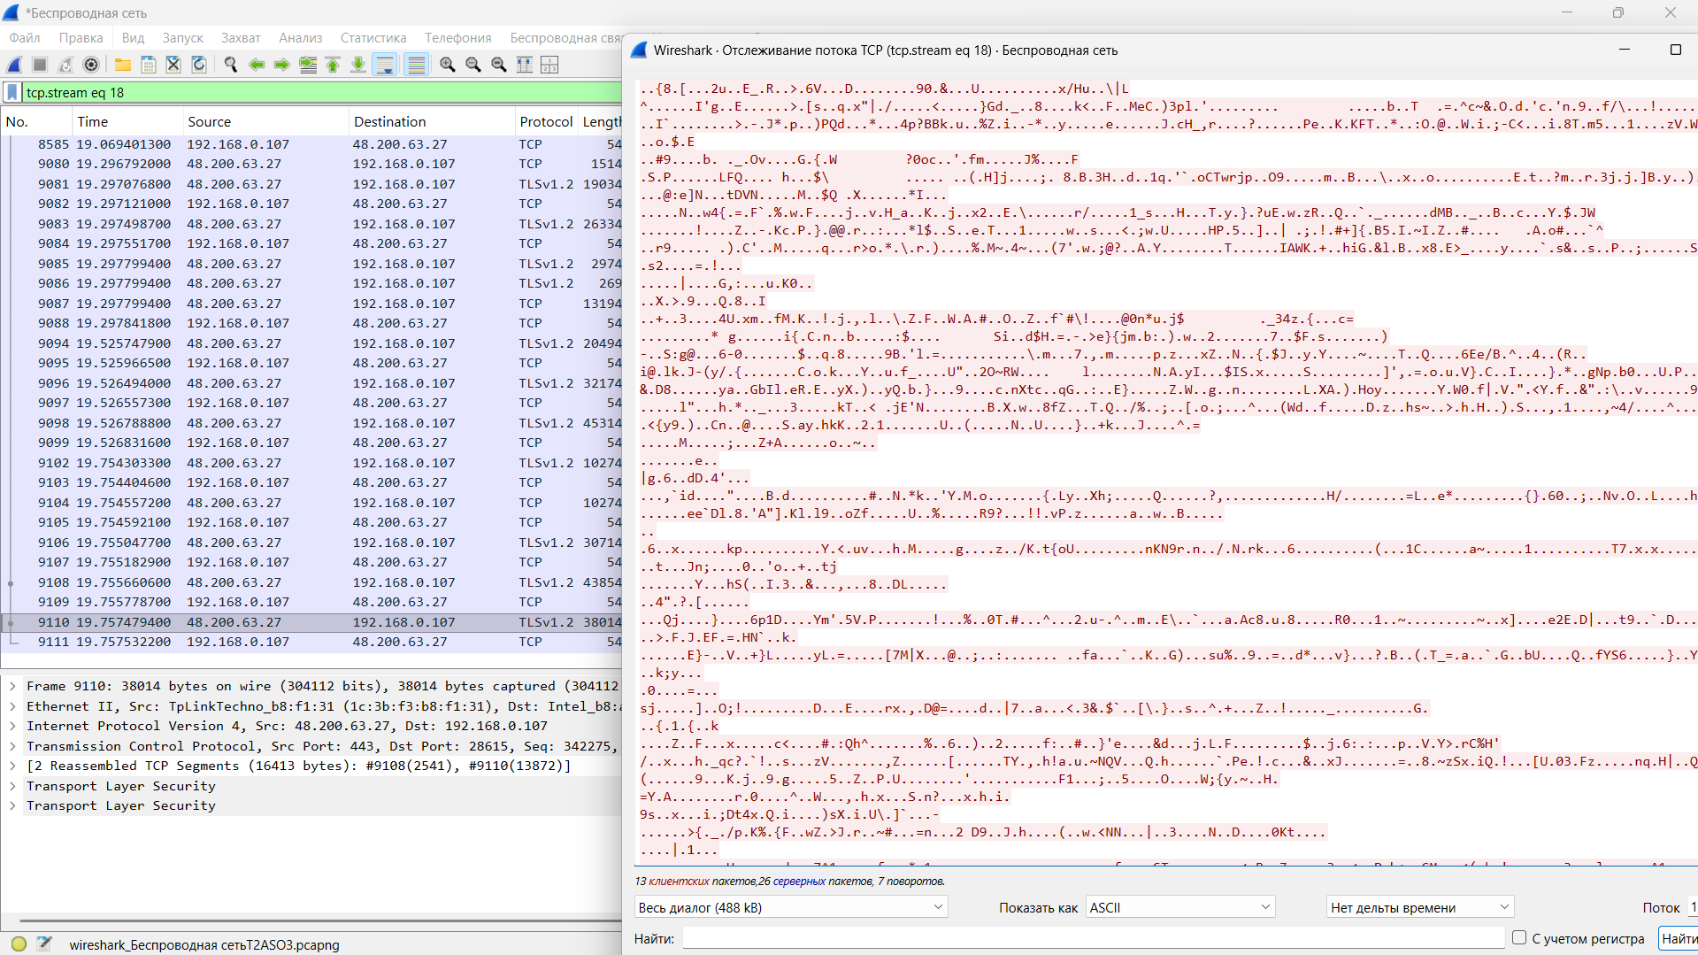
Рисунок 4.28 – Шифрование данных при их передачи

При попытке несанкционированной авторизации через SQL-инъекции, приложение не будет реагировать (рисунок 4.29).

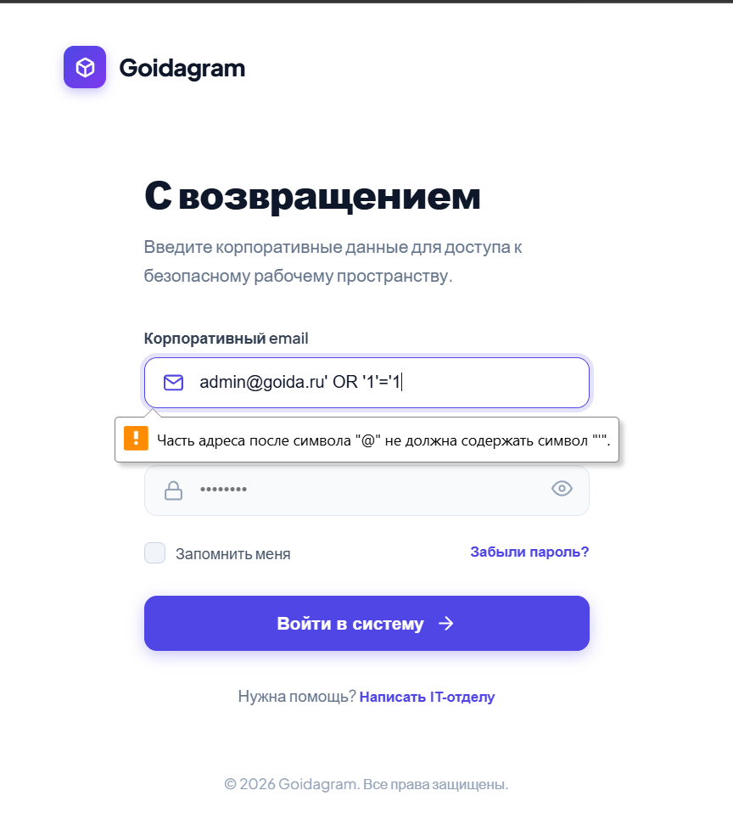
Рисунок 4.29 – SQL-инъекция

5 ОПИСАНИЕ АЛГОРИТМА РАБОТЫ ИНФОРМАЦИОННОЙ СИСТЕМЫ

5.1 Алгоритм маршрутизации и обработки запросов

Единой точкой входа для всех клиентских обращений является API-шлюз, реализованный на базе Nginx. Его алгоритм обеспечивает первичную фильтрацию и балансировку внутреннего трафика.
Пошаговое выполнение алгоритма:
1) Прием соединения: Шлюз перехватывает входящий трафик на портах 80 (HTTP) и 443 (HTTPS). Весь HTTP-трафик принудительно перенаправляется на защищенный канал HTTPS.
2) Терминирование SSL: Nginx расшифровывает TLS-трафик, используя SSL-сертификаты.
3) Фильтрация нагрузки (Rate Limiting): Шлюз проверяет частоту запросов с одного IP-адреса. В случае превышения лимитов (например, более 5 запросов в секунду для авторизации или более 10 для API чатов), запрос отбрасывается (ошибка 429/503) для предотвращения DoS-атак.
4) Маршрутизация: Очищенный трафик перенаправляется в изолированную виртуальную сеть Docker на основе префикса URL.
Блок-схема алгоритма маршрутизации представлена на рисунке 5.1.

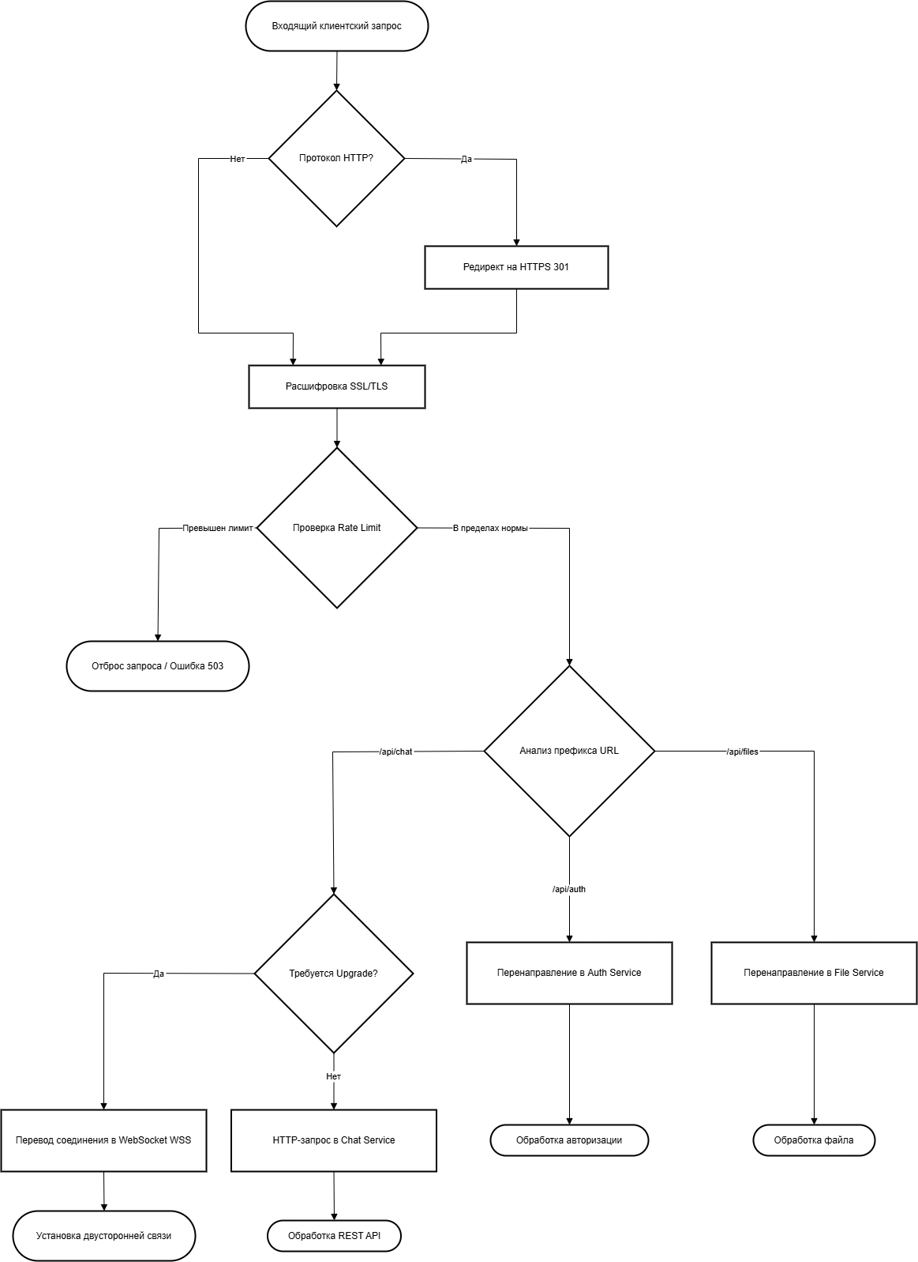
Рисунок 5.1 – Блок-схема алгоритма маршрутизации запросов API-шлюзом

5.2 Алгоритм аутентификации и управления сеансами

Система использует сеансы без сохранения состояния на сервере (Stateless) на базе защищенных JWT (JSON Web Tokens).
Пошаговое выполнение алгоритма входа:
1) Клиентское приложение передает учетные данные (email и пароль).
2) Сервис аутентификации ищет пользователя в базе данных PostgreSQL по email.
3) При совпадении логина, алгоритм извлекает «соль» из БД и хеширует введенный пароль с помощью криптографической функции Bcrypt.
4) Если вычисленный хеш совпадает с хешем в БД, генерируется JWT-токен, содержащий идентификатор пользователя.
5) Токен передается клиенту, после чего на стороне клиента запускается фоновый алгоритм контроля неактивности на 60 минут. Любое аппаратное событие (движение мыши, скроллинг) сбрасывает счетчик. По истечении 60 минут бездействия сессия принудительно обрывается.
Блок-схема алгоритма аутентификации представлена на рисунке 5.2.

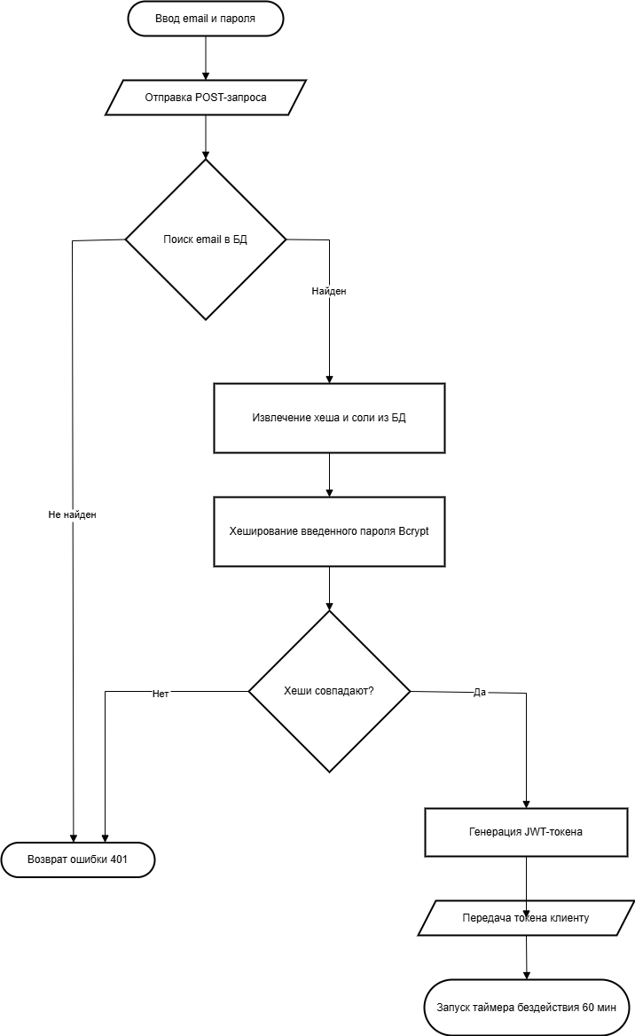
Рисунок 5.2 – Блок-схема алгоритма аутентификации

5.3 Алгоритм обмена сообщениями в реальном времени

Связь между пользователями реализована по событийно-ориентированной модели с использованием технологии WebSocket.
Пошаговое выполнение алгоритма:
1) Отправитель генерирует событие send_message, передавая на сервер текст и идентификатор чата.
2) Сервер выполняет проверку прав: SQL-запрос проверяет, состоит ли отправитель в указанном чате (проверка по таблице chat_members).
3) При подтверждении прав, сообщение заносится в БД.
4) Сервер формирует пакет данных (имя отправителя, текст, время) и осуществляет трансляцию (emit) строго в виртуальную комнату chat_{id}.
5) Приложение получателя фиксирует событие и проверяет состояние окна. Если браузер свернут, вызывается алгоритм HTML5 Notification для системного оповещения.
Блок-схема отправки сообщения представлена на рисунке 5.3.

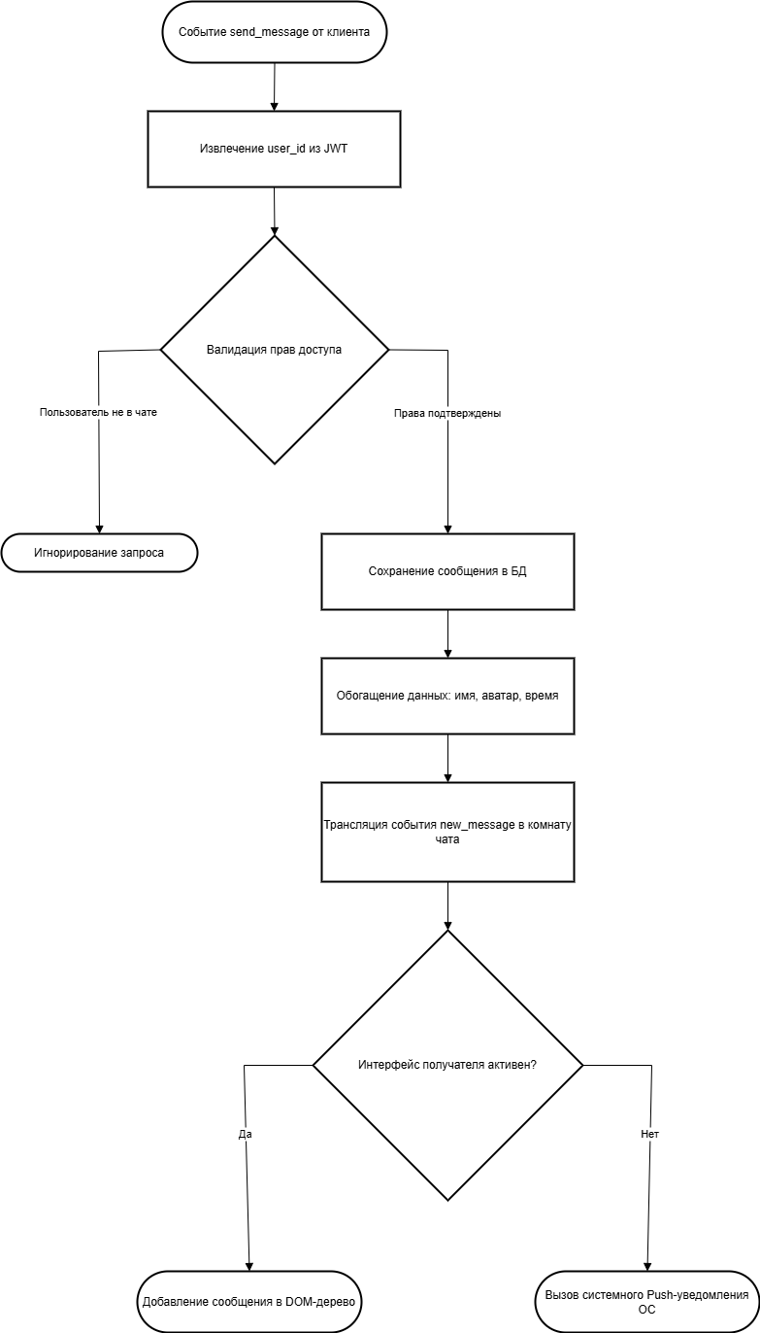
Рисунок 5.3 – Блок-схема алгоритма обмена сообщениями

5.4 Алгоритм безопасной обработки и передачи файлов

Для исключения уязвимостей типа RCE (удаленное выполнение кода) процесс передачи медиаданных вынесен в отдельный микросервис и проходит строгую валидацию.
Пошаговое выполнение алгоритма:
1) При выборе файла клиентское приложение сверяет его размер с лимитом (10 МБ).
2) Файл поступает на сервер. Сервер извлекает оригинальное расширение и сверяет его с массивом запрещенных форматов (.exe, .bat и т.д.).
3) Оригинальное имя файла безвозвратно удаляется во избежание атак через внедрение спецсимволов.
4) Сервер генерирует случайный идентификатор UUID v4 и присваивает его файлу (например, 4f8a3b...pdf).
5) Файл сохраняется в изолированную директорию (том Docker), а связи метаданных записываются в PostgreSQL. Идентификатор файла передается в сервис чатов для прикрепления к сообщению.
Блок-схема безопасной обработки файла представлена на рисунке 5.4.

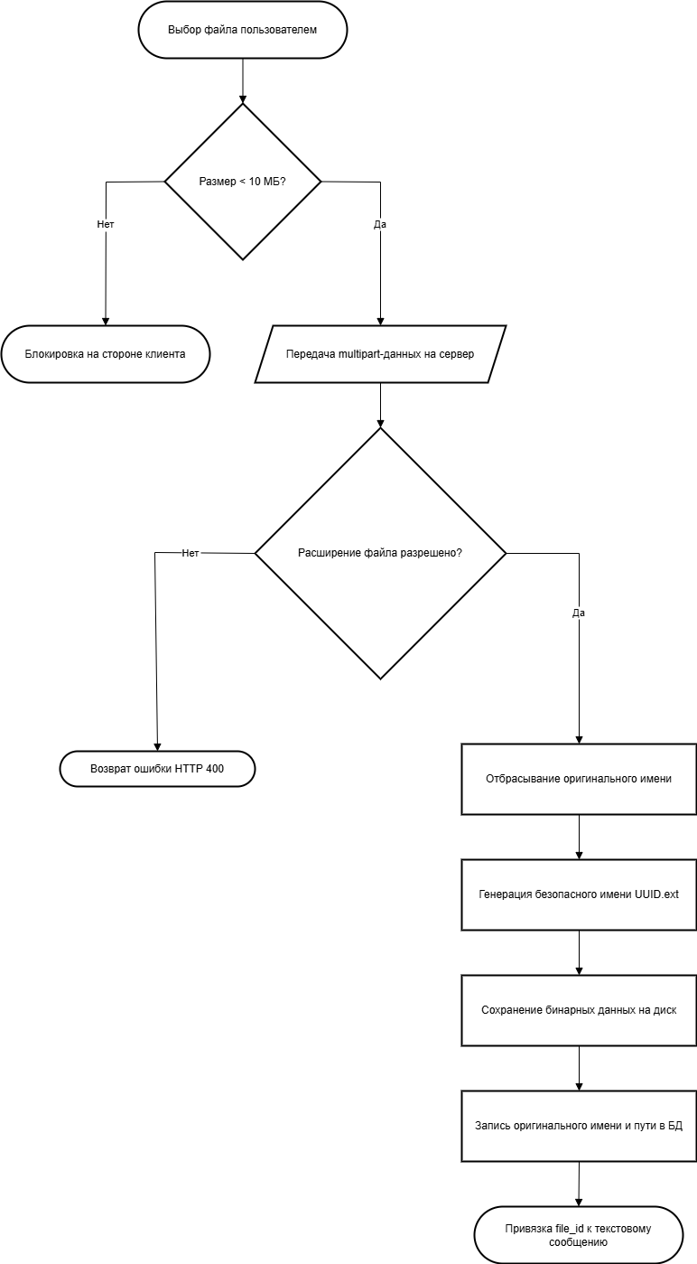
Рисунок 5.4 – Блок-схема алгоритма обработки файлов

Список использованных источников

1. ОС ТУСУР 01-2021. Работы студенческие по направлениям подготовки и специальностям технического профиля. Общие требования и правила оформления. – Томск : Томский государственный университет систем управления и радиоэлектроники, 2021. – 52 с.
2. Документация по веб-фреймворку Flask [Электронный ресурс]. – Режим доступа: https://flask.palletsprojects.com/ (дата обращения: 03.05.2026).
3. Документация по библиотеке React [Электронный ресурс]. – Режим доступа: https://react.dev/ (дата обращения: 03.05.2026).
4. Официальный сайт Docker: документация [Электронный ресурс]. – Режим доступа: https://docs.docker.com/ (дата обращения: 03.05.2026).

